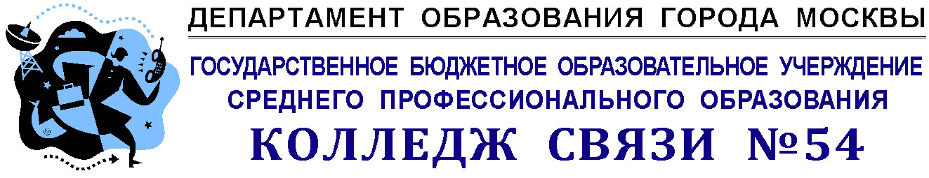

МЕТОДИЧЕСКОЕ ПОСОБИЕ

«КОНСТРУКЦИЯ
ВОЛОКОННО-ОПТИЧЕСКИХ КАБЕЛЕЙ»

Составители:
Новикова Марина Федоровна – мастер производственного обучения
Кондря Татьяна Юрьевна - мастер производственного обучения

Москва 2012

ОГЛАВЛЕНИЕ
- Введение……………………………………………………………………………………...  1.1. ВОЛС. Основные понятия и области применения…………………………...  1.2. Классификация волоконно-оптических кабелей (ВОК)……………………..  1.3. Преимущества ВОЛС…………………………………………………………..  - Оптическое волокно………………………………………………………………………..  2.1. Составляющие ВОК; Покрытие волокна……………………………………...  2.2. Окраска ОВ………………………………………………………………………  - Модули……………………………………………………………………………………….  3.1. Модули со свободной укладкой волокон……………………………………...  3.2. Модули с плотной укладкой волокон………………………………………….  3.3. Ленточные волокна……………………………………………………………...  4. Оптический сердечник…………………………………………………………………….  4.1. Сердечник модульной скрутки…………………………………………………  4.1.1.Центральный силовой элемент (ЦСЭ) сердечника модульной скрутки……  4.1.2. Скрутка…………………………………………………………………………  4.1.3. Деформация растяжения и сжатия…………………………………………...  4.2. Профилированный оптический сердечник……………………………………  4.3. Трубчатый сердечник…………………………………………………………...  4.4. Заполнение сердечника…………………………………………………………  5. Защитные покровы………………………………………………………………………..  5.1. Силовые элементы защитных полос…………………………………………...  5.1.1. Стальная проволока…………………………………………………………...  5.1.2. Медная, алюминиевая или свинцовая трубка……………………………….  5.1.3. Арамидные нити………………………………………………………………  5.1.4. Поддерживающий силовой элемент…………………………………………  5.1.5. Оптический кабель встроенный в газозащитный трос (ОКГТ) ……………  5.2. Наружная оболочка……………………………………………………………...  5.2.1.Материалы, идущие на изготовление кабельных оболочек………………...  5.2.1.1. Полиэтилен…………………………………………………………………..  5.2.1.2. Поливинилхлорид (ПВХ) …………………………………………………..  5.2.1.3. Полиамид…………………………………………………………………….  5.2.1.4. Фторопласты…………………………………………………………………  5.2.1.5. Жаростойкие материалы, не содержащие галогенов……………………..  5.2.1.6. Термопластический полиуретан……………………………………………  5.2.2. Защита от влаги………………………………………………………………..  5.2.3. Защита от грызунов…………………………………………………………...  6. Заключение…………………………………………………………………………………  7. Описание принципов работы оптоволокна…………………………………………….  7.1. Закон оптики……………………………………………………………………..  7.2. Принцип оптического волокна…………………………………………………  7.3. Многомодовое оптичекое волокно……………………………………………..  7.4. Многомодовое градиентное волокно.………………………………………….  7.5. Одномодовое волокно……………………………………………………………………………….  7.6. Дисперсия………………………………………………………………………………………………...  7.7. Затухание сигнала. Окна прозрачности …………………………………………………….  8. Конструкции оптических кабелей……………………………………………………….  8.1. Конструктивные особенности различных видов оптических кабелей………  8.2. Оптические кабели российского производства………………………………. | 3  3  4  6  8  8  10  11  11  14  15  16  16  16  17  18  19  20  21  22  22  22  22  23  23  23  23  24  24  25  26  26  27  27  27  29  30  31  31  31  38  39  39  41  44  45  47  55

Введение

В 60 годах началось освоение микроволнового диапазона (диапазона СВЧ), характеризующегося частотой в миллиарды герц. Именно в это время ведущим поставщикам телекоммуникационных услуг стало ясно, что технология высокочастотной радиосвязи, основанная на использовании медных кабелей, устаревает и не может справиться с бурным ростом потока информации.
Возникла потребность в новом виде кабеля, способного передавать больше информации при меньшем объеме самого носителя информации. Поэтому сотрудники британской телефонной компании (Standard Telecommunications Laboratories Ltd.) д-р К.Ч.Чао и г-н Дж.А.Хоклхем предложили использовать волноводы из диэлектрического стекла, называемые теперь оптическим волокном, для оптической связи. У световых волн частота в 100 тысяч раз больше, чем у микроволн – впечатляющая разница! Но в то время никто еще не знал, как обуздать свет.
В 1960 году был изобретен лазер – идеальный источник света для оптической связи. Теперь ученым оставалось сделать специальные световоды для передачи оптических сигналов по кабелю. В это время об идее К.Ч.Чао и Дж.А.Хоклхема узнали в компании Corning, и начали активные исследования по созданию оптического волокна с низкими потерями. Успех пришел в 1970-х годах, когда было создано волокно с затуханием в 16 децибел. Именно этот год считается годом начала новой информационной эпохи – эры волоконно-оптической связи.

  - ВОЛС

Основные понятия и области применения

Волоконно-оптическая линия связи (ВОЛС) - это вид системы передачи, при котором информация передается по оптическим диэлектрическим волноводам, известным под названием "оптическое волокно".
Волоконно-оптическая сеть - это информационная сеть, связующими элементами между узлами которой являются волоконно-оптические линии связи.

Оптоволоконные сети являются одним из самых перспективных направлений в области связи. Пропускные способности оптических каналов на порядки выше, чем у информационных линий на основе медного кабеля. Кроме того, оптоволокно невосприимчиво к электромагнитным полям, что снимает некоторые типичные проблемы медных систем связи. Оптические сети способны передавать сигнал на большие расстояния с меньшими потерями. Несмотря на то, что эта технология все еще остается дорогостоящей, цены на оптические компоненты постоянно падают, в то время как возможности медных линий приближаются к своим предельным значениям и требуются все больших затрат на дальнейшее развитие этого направления.

Технологии волоконно-оптических сетей охватывают вопросы, касающиеся электронного передающего оборудования, его стандартизации, протоколов передачи, вопросы топологии сети и общие вопросы построения сетей.

ВОЛС в основном используются при построении объектов, в которых СКС (Структурированная кабельная система) должна объединить многоэтажное здание или здание большой протяженности, а также при объединении территориально-разрозненных зданий.

Структурированная кабельная система (СКС) – это универсальная сетевая инфраструктура, совокупность кабелей, разъемов, панелей и распределительных устройств, которая объединяет различные объекты в единое информационное пространство. Таким образом, проектирование и монтаж СКС включает в себя установку компьютерных, телефонных, телевизионных сетей, а также кабелей охранной и пожарной сигнализации, систем контроля доступа и других систем жизнеобеспечения. Центральный элемент СКС представляет собой аппаратный комплекс, объединяющей все входящие и исходящие кабели.

ЛВС (локальные вычислительные сети) - это комплекс оборудования и программного обеспечения, обеспечивающий передачу, хранение и обработку информации.

Проектирование и монтаж СКС происходит на самом первом этапе строительства здания, из-за чего СКС выдерживают огромные нагрузки, обладают большой пропускной способностью и обеспечивают простоту монтажа при необходимости дальнейшей модернизации системы, что является главными преимуществами кабельных сетей (СКС).
Среди преимуществ СКС также универсальные стандарты, надежность в работе, простота и низкая стоимость эксплуатации и обслуживания.
Структурная схема линии связи, применяемой для создания подсистемы внешних магистралей, изображена на рисунке 1.

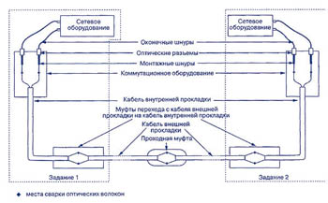
Рис. 1. Структурная схема линии связи

1.2. Классификация волоконно-оптических кабелей (ВОК)

Волоконно-оптические кабели, применяемые в СКС, предназначены для передачи оптических сигналов внутри зданий и между ними. На их основе могут быть реализованы все три подсистемы СКС, хотя в горизонтальной подсистеме волоконная оптика пока находит ограниченное применение для обеспечения функционирования ЛВС. В подсистеме внутренних магистралей оптические кабели применяются одинаково часто с кабелями из витых пар, а в подсистеме внешних магистралей они играют доминирующую роль.

В зависимости от основной области применения волоконно-оптические кабели подразделяются на три основных вида:

- кабели внешней прокладки (outdoor cables);
- кабели внутренней прокладки (indoor cables);
- кабели для шнуров.

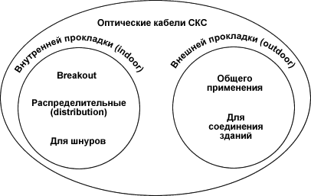
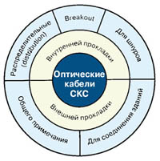

Рис. 2. Общая классификация оптических кабелей СКС

Кабели внешней прокладки используются при создании подсистемы внешних магистралей и связывают между собой отдельные здания.

Основной областью использования кабелей внутренней прокладки является организация внутренней магистрали здания.

Кабели для шнуров предназначены в основном для изготовления соединительных и коммутационных шнуров, а также для выполнения горизонтальной разводки при реализации проектов класса «fiber to the desk» (волокно до рабочего места) и «fiber to the room» (волокно до комнаты).
Общую классификацию оптических кабелей СКС можно представить в виде как показано на рисунке 2.

Конструкция волоконно-оптического кабеля должна предусматривать защиту волокна от различных повреждений. Это значит, что при проектировании кабеля волоконный световод должен размещаться так чтобы на него, насколько это возможно, не оказывали воздействия вышеперечисленные факторы. При этом такая конструкция должна быть пригодна для практического использования.
Проведенные многочисленные исследования привели к разработке специализированных конструкций кабелей, которые используются в зависимости от различных видов применения.
Ниже перечисляются стандартные виды оптических кабелей связи отличающиеся друг от друга областью применения и способом прокладки (таблица 1).
Таблица 1.
1. Кабель внутриобъектовой прокладки;
2. Кабель для прокладки в канализации, в т.ч. в пластмассовом трубопроводе;
3. Кабель для воздушной подвески, в т.ч. используемый в качестве провода или троса воздушной ЛЭП;
4. Кабель для прокладки в грунт, как в открытую траншею, так и бестраншейным способом
5. Подводный кабель, в т.ч. морской глубоководный кабель.

Основные требования к ВОК:
- Скорость передачи Информации;
- Дальность передачи информации.

В настоящее время широко используются системы со скоростью передачи 10 Гб/с на один канал, внедряются системы со скоростью 40 Гб/с на один канал, ведутся работы по внедрению коммерческих систем со скоростью 160 Гб/с на один канал. В лабораторных экспериментах достигнуты скорости передачи информации 640 Гб/с и более на один спектральный канал.
Одновременно с увеличением скорости передачи информации неуклонно растет дальность передачи.
Революционным событием в увеличении дальности передачи информации по волоконно-оптическим сетям явилось создание усилителей на волокне, легированном эрбием.

При использовании оптических усилителей длина ретрансляционного участка может быть увеличена до нескольких сотен или даже тысяч километров. Использование оптических усилителей особенно эффективно в системах передачи информации, использующих спектральное разделение каналов (WDM системах), т.к. в одном усилителе усиливаются все информационные каналы одновременно.
В настоящее время экспериментальные системы со спектральным разделением каналов используют спектральную область 1530-1610 нм (ширина около 80 нм). Успехи в технологии производства оптического волокна позволили практически полностью убрать полосу поглощения, связанную с гидроксильными группами в стекле, и расширить область с оптическими потерями менее 0,3 дБ/км до примерно 500 нм (1200-1700 нм).

1.3. Преимущества ВОЛС.

Передача информации по ВОЛС имеет целый ряд достоинств перед передачей по медному кабелю. Стремительное внедрение в информационные сети оптических линий связи является следствием преимуществ, вытекающих из особенностей распространения сигнала в оптическом волокне.

1. Широкая полоса пропускания - обусловлена чрезвычайно высокой частотой несущей 1014Гц. Это дает потенциальную возможность передачи по одному оптическому волокну потока информации в несколько терабит в секунду. Большая полоса пропускания - это одно из наиболее важных преимуществ оптического волокна над медной или любой другой средой передачи информации.

2. Малое затухание светового сигнала в волокне. Выпускаемое в настоящее время отечественными и зарубежными производителями промышленное оптическое волокно имеет затухание 0,2-0,3 дБ на длине волны 1,55 мкм в расчете на один километр. Малое затухание и небольшая дисперсия позволяют строить участки линий без ретрансляции протяженностью до 100 км и более.

3. Низкий уровень шумов в волоконно-оптическом кабеле позволяет увеличить полосу пропускания, путем передачи различной модуляции сигналов с малой ибыточностью кода.

4. Высокая помехозащищенность. Поскольку волокно изготовлено из диэлектрического материала, оно невосприимчиво к электромагнитным помехам со стороны окружающих медных кабельных систем и электрического оборудования, способного индуцировать электромагнитное излучение (линии электропередачи, электродвигательные установки и т.д.). В многоволоконных кабелях также не возникает проблемы перекрестного влияния электромагнитного излучения, присущей многопарным медным кабелям.

5. Малый вес и объем. Волоконно-оптические кабели (ВОК) имеют меньший вес и объем по сравнению с медными кабелями в расчете на одну и ту же пропускную способность. Например, 900-парный телефонный кабель диаметром 7,5 см, может быть заменен одним волокном с диаметром 0,1 см. Если волокно "одеть" в множество защитных оболочек и покрыть стальной ленточной броней, диаметр такого ВОК будет 1,5 см, что в несколько раз меньше рассматриваемого телефонного кабеля.

6. Высокая защищенность от несанкционированного доступа. Поскольку ВОК практически не излучает в радиодиапазоне, то передаваемую по нему информацию трудно подслушать, не нарушая приема-передачи. Системы мониторинга (непрерывного контроля) целостности оптической линии связи, используя свойства высокой чувствительности волокна, могут мгновенно отключить "взламываемый" канал связи и подать сигнал тревоги. Сенсорные системы, использующие интерференционные эффекты распространяемых световых сигналов (как по разным волокнам, так и разной поляризации) имеют очень высокую чувствительность к колебаниям, к небольшим перепадам давления. Такие системы особенно необходимы при создании линий связи в правительственных, банковских и некоторых других специальных службах, предъявляющих повышенные требования к защите данных.

7. Гальваническая развязка элементов сети. Данное преимущество оптического волокна заключается в его изолирующем свойстве. Волокно помогает избежать электрических "земельных" петель, которые могут возникать, когда два сетевых устройства неизолированной вычислительной сети, связанные медным кабелем, имеют заземления в разных точках здания, например на разных этажах. При этом может возникнуть большая разность потенциалов, что способно повредить сетевое оборудование. Для волокна этой проблемы просто нет.

8. Взрыво- и пожаробезопасность. Из-за отсутствия искрообразования оптическое волокно повышает безопасность сети на химических, нефтеперерабатывающих предприятиях, при обслуживании технологических процессов повышенного риска.

9. Экономичность ВОК. Волокно изготовлено из кварца, основу которого составляет двуокись кремния, широко распространенного, а потому недорогого материала, в отличии от меди. В настоящее время стоимость волокна по отношению к медной паре соотносится как 2:5. При этом ВОК позволяет передавать сигналы на значительно большие расстояния без ретрансляции. Количество повторителей на протяженных линиях сокращается при использовании ВОК. При использовании солитонных систем передачи достигнуты дальности в 4000 км без регенерации (то есть только с использованием оптических

10. Длительный срок эксплуатации. Со временем волокно испытывает деградацию. Это означает, что затухание в проложенном кабеле постепенно возрастает. Однако, благодаря совершенству современных технологий производства оптических волокон, этот процесс значительно замедлен, и срок службы ВОК составляет примерно 25 лет. За это время может смениться несколько поколений/стандартов приемо-передающих систем.

11. Удаленное электропитание. В некоторых случаях требуется удаленное электропитание узла информационной сети. Оптическое волокно не способно выполнять функции силового кабеля. Однако, в этих случаях можно использовать смешанный кабель, когда наряду с оптическими волокнами кабель оснащается медным проводящим элементом. Такой кабель широко используется как в России, так и за рубежом.

Таким образом, волоконно-оптическая технология имеет гигантский потенциал развития, что позволяет производителям волоконно-оптических систем связи уверенно смотреть в будущее, полное света.

2. Оптическое волокно

2.1. Составляющие ВОК. Покрытие волокна

Как известно, оптическое волокно состоит из сердцевины, оболочки и первичного покрытия (рис. 3). Именно в таком виде, как правило, оно и попадает на кабельное производство. Такое волокно неокрашенное, т.е. имеет светло-серый, натуральный цвет. Волокно после вытяжки и наложения первичного покрытия подвергают тесту на перемотку с натяжением. В процессе перемотки большой длины - несколько сот километров - из-за произвольного распределения трещин по длине волокно обрывается. В результате образуются отрезки волокна различной протяженности.

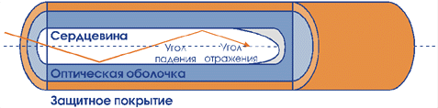

Рис. 3. Оптическое волокно.

У различных производителей разные стандарты на безобрывные длины, поставляемые на катушке (рис. 4). Так, фирма Corning поставляет волокно длиной 25.2 км. Разумеется, существуют и другие длины к поставке, отличающиеся как в большую, так и в меньшую сторону.

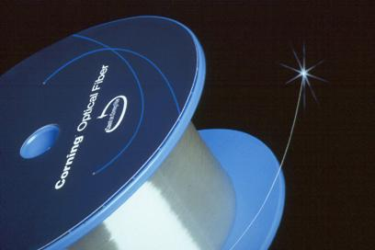

Рис. 4. Катушка с оптическим волокном.

Различные виды волокон имеют разные геометрические параметры. На сегодняшний день существуют различные международные рекомендации и стандарты, по которым изготавливается большинство часть волокон в мире. Часть этих стандартов действует и в России.
Наибольшее распространение получили документы двух организаций: ITU (МСЭ) и IEC (МЭК). Были выпущены следующие рекомендации ITU и стандарт IEC (таблица 2):

Таблица 2.
ITU Rec. G.650 | Определения и понятия касающиеся одномодового волокна. Способы его тестирования
ITU Rec. G.651 | Многомодовое градиентное волокно 50/125 мкм
ITU Rec. G.652 | Одномодовое волокно
ITU Rec. G.653 | Одномодовое волокно со смещенной дисперсией
ITU Rec. G.654 | NZDSF
IEC 793-2 | Технические условия на изделия использующие оптические волокна

Почти все эти рекомендации переведены на русский язык, а IEC 793 был принят в качестве стандарта ГОСТ Р МЭК 793-1-93. Почти все стандартные волокна относятся к одному из следующих видов:

• Одномодовое ступенчатое волокно 8-10/125 мкм
• Многомодовое градиентное волокно 50/125 мкм
• Многомодовое градиентное волокно 62.5/125 мкм

В последнее время используются также волокна со сложным профилем показателя преломления, т.н. волокна со смещенной дисперсией. Различают волокна с положительной ненулевой смещенной дисперсией (например волокна Corning Leaf), с положительной нулевой смещенной дисперсией (практически не используется), с отрицательной смещенной дисперсией, для компенсации дисперсии.
У всех перечисленных стандартных волокон один и тот же диаметр оболочки, равный
125 мкм.

Покрытие волокна

Для практического использования оптическое волокно должно иметь защитное покрытие. Например, таким покрытием могут быть один или несколько слоев полимерных материалов. Защитный слой наносится на волокно в процессе его изготовления – вытягивания – в вытяжной башне, находящейся на несколько метров ниже печи (рис. 5.). Защитное покрытие наносится в жидком виде с помощью специального устройства – аппликатора – или нескольких таких устройств. Волокно проходит через эти устройства со скоростью 3 - 10 м/с.
Обычно для защиты на волокно наносятся два слоя акрилата – внутренний слой из мягкого акрилата, для предотвращения микро-изгибов, и твердый наружный слой, для защиты от механических воздействий. После нанесения обоих слоев диаметр волокна становится равным 245±10 мкм. Нанесенный акрилат отверждается под воздействием интенсивного УФ-излучения. При этом очень важно чтобы акрилат был отвержден полностью, иначе смесь отвержденного и неотвержденного акрилата может привести к появлению микроизгибов что в свою очередь приведет к увеличению затухания, изменению геометрических параметров и т.д.
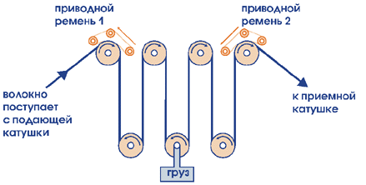

Рис .5. Установка для перемотки волокна с натяжением.

Раньше для первичного покрытия использовался силикон (в основном японскими производителями) но за последние годы практика его применения стала сходить на нет. Причина заключается в трудностях связанных с удалением первичного покрытия волокна, например, при подготовке ОВ к стыковке или оконцовке. В отличие от силикона отвержденный акрилат счищать с волокна очень легко.
Первичное покрытие повышает механическую прочность волокна. Для гарантированной долговечности необходимо чтобы волокно с первичным покрытием выдерживало растягивающее напряжение порядка 10 Н в течение одной секунды. Предел прочности при растяжении составляет около 50 Н. Первичное покрытие заполняет неровности на поверхности оболочки и защищает волокно от пыли влаги и химикатов.

Наиболее типичные допуски для многомодового волокна 50/125 мкм (таблица 3)
Таблица 3.
Название параметра | ITU Rec. G651 | IEC 793-2
Допуск на диаметр сердцевины | 6% | 3 мкм
Допуск на овальность сердцевины | <6% | <6%
Допуск на диаметр оболочки (125 мкм) | 2.4% | 3%
Допуск на овальность оболочки | <2% | <2%
Допуск на неконцентричность сердцевина - оболочка | <6% | <6%

2.2. Окраска ОВ

Для идентификации отдельных волокон при установке кабеля используют условную расцветку соответствующую различным национальным и международным стандартам. Для этого производят окрашивание волокон. Волокна могут окрашиваться в ходе отдельного процесса или при наложении дополнительного вторичного защитного покрытия.
Окраска оптических волокон, как правило, это первая операция, которую осуществляет кабельное предприятие, так сказать первое преобразование на пути от ОВ к ОК.
Большинство современных производителей волокна (Corning, Furukawa, OSF, Sumitomo и др.) поставляют неокрашенное оптическое волокно с тем, чтобы его окраска осуществлялась на кабельном предприятии. Для последнего это в определенной степени выгодно, поскольку позволяет минимизировать склад ОВ, которое окрашивается в определенные цвета под заказ. Однако ряд производителей, и, прежде всего, Alcatel, придерживаются другой политики. Она заключается в том, что Alcatel, используя свою патентованную технологию Colorlock, производит окраску волокон при нанесении первого слоя покрытия и второй слой покрытия надежно защищает красящий слой от истирания. Такие волокна не теряют своей цветовой кодировки вплоть до жесткого контакта со стриппером. Также Alcatel способен кодировать до 36 оптических волокон с помощью 12 различных цветов и нанесения черных колечек с разным шагом.

При выборе красящего вещества нужно учитывать следующие факторы:
Красящее вещество не должно приводить к дополнительным микро-изгибам волокна
Красящее вещество должно не разрушаться и не исчезать со временем
Красящее вещество должно быть совместимо со всеми материалами, используемыми в кабеле, например, не должно растворяться в гидрофобе (водоотталкивающем компаунде).
В связи с жесткими требованиями российских стандартов к рабочему диапазону температур предъявляются повышенные требования к красящему слою: он должен быть очень тонким, чтобы не вызывать дополнительных микро-изгибов волокна в процессе эксплуатации в необходимом диапазоне температур.
Цветовая кодировка оптических волокон у российских производителей пока не стандартизована. Ниже мы приводим таблицу 4 кодировки на примере АО «Ростелеком» и американского стандарта EIA/TIA.

Цветная кодировка оптических волокон
Таблица 4.
Номер | Кодировка Ростелеком | Кодировка EIA/TIA
1 | Натуральный | Синий
2 | Красный | Оранжевый
3 | Синий | Зеленый
4 | Зеленый | Коричневый
5 | Желтый | Серый
6 | Фиолетовый | Белый
7 | Оранжевый | Красный
8 | Коричневый | Черный
9 | Бирюзовый | Желтый
10 | Розовый | Фиолетовый
11 | Серый | Розовый
12 | Черный | Бирюзовый

Бирюзовый цвет иногда называют цветом морской волны (aqua).
Окраска ОВ в современных условиях производится на высокопроизводительных машинах со скоростью свыше 300 м/мин. При этом существует возможность проведения дополнительного теста на перемотку с натяжением.

3. Модули
Оптическое волокно, обладая малыми геометрическими размерами, может выдерживать значительные нагрузки, возникающие в процессе прокладки. Однако, оно подвержено сильному воздействию влаги, температуры, механических напряжений в процессе эксплуатации, что приводит к прорастанию трещин и возникновению микроизгибов. Поэтому, в связи с указанной уязвимостью, для практического применения оптическое волокно необходимо покрывать защитной оболочкой. Разработаны специальные конструкции оболочки для защиты световодов – модули. В большинстве случаев модули сами по себе не обеспечивают необходимых прочностных характеристик и не в состоянии защитить волокно от внешних воздействий. В таких случаях поверх модулей налагаются дополнительные защитные покровы.

Модули могут быть трех видов:
• Модули со свободной укладкой волокон
• Модули с плотной упаковкой волокон
• Ленточные волокна

3.1. Модули со свободной укладкой волокон

Чтобы предотвратить изменение оптических свойств волокна под воздействием давления растягивающего напряжения изгибов кручения и трения волокно с первичным покрытием свободно укладывают в узкой трубке. Трубка, из которой выполнен модуль, должна сохранять свою форму, быть устойчивой к старению и достаточно гибкой, чтобы не подвергать световод каким-либо механическим напряжениям. Оболочка трубки, как правило, состоит из внутреннего защитного слоя, имеющего низкий коэффициент трения, и внешнего слоя, который защищает волоконный световод от механических воздействий. Однако достаточно часто в целях минимизации стоимости кабеля трубку модуля делают из одного материала.

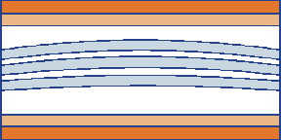

Рис. 6. Модуль.

В трубку модуля помещают один или несколько световодов (рис.6). По сложившейся практике максимальное число волокон в трубке составляет двенадцать. Это ограничение накладывается цветовой кодировкой ОВ. Однако в настоящее время в модуль могут быть уложены до 72 ОВ. Кроме того, существует возможность укладки в модуль нескольких пучков по 12 волокон, которые различают по цвету скрепляющей их нити. Тем не менее, в России в большинство модулей содержит 4-6 волокон.

При этом, как уже было сказано, трубка должна обладать следующими свойствами:
• обратимость деформации, т.е. возврат к первоначальной форме после снятия напряжения;
• высокая стойкость к раздавливающим нагрузкам;
• стойкость к растяжению;
• низкий коэффициент трения.

Волокно укладывается в модули с небольшим избытком по длине. Такая укладка называется свободной. При дальнейшей работе с кабелем свободная укладка волокон предотвращает возникновение растягивающего напряжения ОВ при удлинении модулей и дает возможность проводить скрутку модулей с натяжением без воздействия напряжений непосредственно на ОВ.
Волокна располагаются в трубке модуля с зазором, равным нескольким десятым миллиметра, могут перемещаться в радиальном направлении и таким образом компенсировать растягивающее напряжение давление крутящие и изгибающие усилия, а также влияние изменения температуры (рис.10). Перемещения волокон не вызывают большого сопротивления, так как поверхности оболочки гладкие и коэффициент трения внутренней поверхности низкий.
При повреждении волоконно-оптического кабеля вода может проникнуть внутрь полой оболочки модуля и за счет капиллярного эффекта распространиться вдоль по кабелю на значительные расстояния. При замерзании воды волокна подвергаются воздействию напряжений во многих точках, что может вызвать микроизгибы и приведет к недопустимому увеличению затухания. Кроме того, влага, попавшая на поверхность волокна, изменяет энергию активации роста трещин, что существенно снижает его прочность, уменьшая тем самым время его жизни. Для предотвращения проникновения воды внутримодульное пространство заполняется специальным водоотталкивающим наполнителем (гидрофобом) – тиксотропным гелем. Вообще, различают два типа гелей: у гелей первого типа изменяется вязкость с изменением температуры, у второго – с изменением давления. Указанный выше гель представляет собой химически нейтральную массу, которая в необходимом диапазоне температур (от –60ºС до +70ºС) имеет достаточную вязкость, не замерзает, не подвергает коррозии или разбуханию защитное покрытие световода. Кроме того, тиксотропный гель снижает трение между волокнами и стенкой трубки так что волокна могут свободно перемещаться внутри трубки даже при самом незначительном напряжении. Это очень важное свойство тиксотропного геля – во всем диапазоне рабочих температур (как минимум –60ºС +70ºС) он должен под механическим воздействием на него волокна (при растяжении последнего) изменять свою вязкость и обеспечивать наименьший коэффициент трения. Гель легко протирается и смывается, не оставляет после себя остатков, которые могли бы помешать соединению световодов, не содержит легковоспламеняющихся веществ.
Коэффициенты теплового расширения стекла (из которого изготавливается волокно) и полимера (из которого состоит остальная часть кабеля) сильно отличаются друг от друга. У полимеров значение этого коэффициента больше а у волокна – меньше поэтому волокно относительно модуля при нагревании практически не расширяется (не удлиняется). Так как волокно может свободно перемещаться внутри трубки в радиальном направлении то в обычной обстановке это предотвращает его растяжение.
Кроме того, длина волокна в модуле на несколько десятых процента больше, чем длина его оболочки, т.е. трубки модуля. Поэтому в нормальных условиях волокно не вытянуто в прямую линию, а образует внутри модуля кривую, напоминающую синусоиду. При растяжении модуля на некоторую малую величину, например при создании скрутки, волокно не удлиняется, а распрямляется. Когда длина волокна станет равной длине трубки, произойдет его полное выпрямление. Важно правильно рассчитать работу оптического кабеля в заданном температурном диапазоне эксплуатации. Условия эксплуатации в нашей стране одни из наиболее жестких в мире. Так для кабелей, уложенных в грунт, диапазон температур составляет от –40°С до +50°С, а для эксплуатирующихся на открытом воздухе (подвеска, мосты, эстакады) еще шире. Свободно уложенное синусоидой волокно при сжатии модуля (низкие температуры) может подвергаться микро-изгибам, приводящим к неприемлемому росту потерь в линии. Данный микро-изгиб есть не что иное, как дополнительная нагрузка на ОВ, которую оно испытывает в модулях со свободной укладкой. Именно поэтому неотработанные для наших условий конструкции оптических кабелей известных зарубежных производителей оказывались непригодными для использования на взаимоувязанной сети РФ. Особенно существенны данные расчеты для подвесных кабелей, во-первых, из-за наибольших перепадов годовых температур (зима от –60°С до +70°С – лето), а, во-вторых, из-за вибрации, которая при достаточном разжижении тиксотропного геля с течением времени приводит к скоплению избытка длины оптического волокна в центре пролета.
Наружный диаметр трубки модуля в зависимости от числа укладываемых волокон находится, как правило, в пределах от 1.5 до 3 мм. Толщина стенок также колеблется – обычно от 0.3 до 0.5 мм. Соотношение диаметра трубки модуля к толщине его стенки (SDR) определяет стойкость модуля к раздавливающим усилиям. Чем меньше SDR – тем более стойким является модуль. Кроме того стойкость к раздавливанию зависит от твердости применяемых материалов. Поэтому трубка модуля обычно изготавливается из полиамида или из полибутилентерефталата (ПБТ). Эти виды полимеров имеют хорошие физические свойства, которые отвечают изложенным выше требованиям.
Трубки модуля могут быть однослойными и двухслойными. Для производства используют, соответственно, один или два экструдера, установленные друг за другом, с помощью которых в непрерывном технологическом процессе изготавливается полая трубка, состоящая из внутренней и внешней оболочки. Это достигается с помощью системы управления, которая обеспечивает равномерный расход материалов для оболочек из экструдеров при температуре 2500ºС, чтобы поддерживать требуемую толщину стенок, равную всего нескольким десятым миллиметра. Преимуществом двухслойной оболочки по сравнению с однослойной является большая свобода в выборе материалов и возможностей их комбинаций, благодаря чему можно облегчить решение механических и термических проблем. Недостатком же является необходимость более тонких настроек, использование более дорогостоящего оборудования и, как следствие, удорожание процесса производства.
При производстве защитной оболочки наполнитель, который не должен содержать ни воздуха, ни каких-либо примесей, подается в оболочку при постоянном давлении через инжекционную иглу. Это достигается либо использованием очищенного сырья – тиксотропного геля, либо использованием при подаче специальной установки, изгоняющей пузырьки воздуха из компаунда.
При изготовлении модулей с одним световодом особое внимание необходимо обратить на точную подгонку длины световода и оболочки. Для намотки изготовленных модулей применяется горизонтально (для избежания дополнительного давления одного слоя на другой) расположенный приемный диск или кассета, находящиеся рядом с установкой, и имеющие большую емкость (до нескольких километров). Технология производства модулей с несколькими волокнами полностью аналогична. Единственное отличие заключается в размерах оболочки. Модули имеют цветную оболочку, а световоды окрашены в разные цвета. Это упрощает задачу идентификации волокон при соединении многоволоконных кабелей.
При производстве модулей с большим количеством волокон необходимо учитывать, что волокна, окрашенные в различные цвета, имеют различный коэффициент трения с тиксоптропным гелем – гидрофобным наполнителем. Поэтому при выборе скорости схода волокон с отдающих катушек необходимо подбирать правильные режимы и строго контролировать длину волокон разных цветов в готовом модуле с высокой точностью (например, с использованием приборов типа ИД-2-3, компании ИИТ, работающих на методе фазового анализа). Также при настройке оборудования необходимо добиваться точного места укладки определенного волокна в модуле - в центре или на периферии. Невыполнение данных условий приводит либо к необходимости создания избыточной прочности защитных покровов оптического кабеля, либо к обрывам отдельных волокон в процессе эксплуатации.
Именно сочетание распрямления волокна и смещения его внутри модуля обеспечивают большой предел удлинения кабеля с модулями такого типа (подробнее об этом в разделе 4.1.2).
Далее, по мере натяжения модуля, волокно (в конструкции модульной скрутки) смещается к его оболочке в сторону центральной оси кабеля, но не растягивается.

3.2. Модули с плотной упаковкой волокон

Другой способ защиты волокна с первичным покрытием заключается в нанесении толстого слоя полимера непосредственно на волокно с первичным покрытием общая толщина которого составляет 245, 500 мкм. Это достаточно простой способ защитить волоконный световод от внешних воздействий. С помощью такого типа конструкции жилы достигается уменьшение внешнего диаметра, по крайней мере, на 0.5 мм по сравнению с диаметром модуля со свободной укладкой волокон.
Данная оболочка, представляющая собой защитный слой из мягкого поливинилхлорида (ПВХ) с наружным диаметром 0.9 мм, накладывается экструзионным методом непосредственно поверх защитного покрытия световода (стандартный диаметр 0.25 мм).
Во время экструзии производится также окраска готового волокна в определенные цвета что облегчает его идентификацию при монтаже кабеля, а также оболочка модуля может иметь цветную маркировку.
Однако при таком типе модулей, упругие удлинения кабеля, вследствие высокого напряжения при растяжении, могут передаваться непосредственно на световод, так как требуемый запас длины, который имеется у модуля со свободной укладкой волокон, отсутствует. Данный недостаток можно компенсировать увеличением сечения кабеля за счет свободного размещения модулей и правильно выбранного типа их скрутки. При этом, однако, теряется преимущество меньшего внешнего диаметра и веса по сравнению с модулями со свободной укладкой волокон.
Модули с плотной упаковкой волокон в основном применяются в кабелях для внутренней прокладки. Это связано как с узким диапазоном рабочих температур, так и с простотой разделки и оконцовки подобных кабелей: в них нет пачкающегося гидрофобного компаунда, они не требуют столь же бережного обращения с отдельными волокнами. Основное применение подобных модулей в локальных сетях с использованием многомодовых волокон. Однако, по мере повышения скорости передачи информации, снижения цен на лазерные диоды (передатчики) происходит переход на одномодовое волокно.
В случае применения таких конструкций кабелей для внешней прокладки, что особенно распространено у японских производителей, проектировщик линии обязан рассчитать так называемый проектный срок службы волокон до обрыва при заданной вероятности (как правило, 99%) и в случае необходимости внести соответствующие поправки в проект. Учитывая эти трудности, в кабелях для сетей дальней связи, как правило, используются модули со свободной укладкой волокон.

3.3. Ленточные волокна

Третьим способом упаковки волокон является укладка рядом друг с другом нескольких (обычно 2, 12) волокон с первичным покрытием и нанесение на них дополнительного покрытия. Такая конструкция называется волоконно-оптической лентой или ленточным модулем (рис.7).
При такой технологии два или более волоконных световода объединяются упорядоченным образом в плоский модуль. Отдельные световоды связаны в одной плоскости параллельно друг другу с одинаковым шагом. С пленочным ленточным покрытием

Существует три способа изготовления волоконно-оптических лент:
• Обмотка лентой
• Связывание отдельных волокон друг с другом
• Заключение всех волокон в общую оболочку

Ленточные модули объединяют в стопку-матрицу с прямоугольным сечением и помещают в пазы профилированного сердечника кабеля.

Обмотка лентой
Этот способ проиллюстрирован на рисунке 7 а. Обмотка лентой – это первый способ разработанный для изготовления волоконно-оптических лент. В такой конструкции световоды склеены в одной плоскости между пленками на основе полиэфирной смолы. Данный способ применялся, например, американской компанией AT&T для создания сетей дальней связи. Однако в последнее время он вытесняется двумя другими способами обеспечивающими получение волоконно-оптических лент более устойчивых по отношению к микро- и макроизгибам и характеризующихся меньшим затуханием при колебаниях температуры или механических нагрузках.

Связывание отдельных волокон друг с другом
Этот способ также проиллюстрирован на рисунке 7 б. При его использовании промежутки между двумя соседними волокнами заполняются акрилатом. Лента может состоять из нескольких (числом до 12) волокон уложенных параллельно друг другу. При использовании этого способа отдельные волокна легче подготовить к сварке или механическому сращиванию. Недостаток этого метода заключается в том что волокна образующие ленту относительно восприимчивы к механическим воздействиям и поэтому могут быть повреждены.

Заключение всех волокон в общую оболочку
При использовании этого способа все волокна ленты укладываются рядом друг с другом, и все вместе покрываются со всех сторон тонким слоем акрилата образующим общую оболочку. Число волокон в ленте может быть от 4 до 16. В полученной таким образом ленте волокна заключены в общую полимерную оболочку и, тем самым, связаны между собой (рис. 7 в). Более толстый слой покрытия из акрилата (общая толщина волокна и покрытия – 0.4 мм) представляет собой эффективный буфер, обеспечивающий более надежную защиту от механических воздействий. Такие ленты удобнее сваривать или сращивать механическим способом, а также помещать в кабель и проводить монтаж на месте.

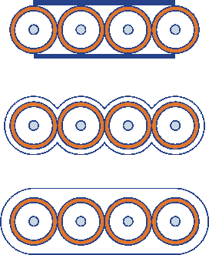
а | б | в

Рис. 7. Типы ленточных конструкций: а - обмотка лентой; б - связывание отдельных волокон друг с другом; в - заключение всех волокон в общую оболочку

Ленточные модули возникли и распространены в основном в Японии поскольку минимизируют стоимость работ по стыковке волокон. В России они практически не применяются, поскольку требуют наличия специального дорогостоящего оборудования и обеспечивают худшее, по сравнению с одиночными волокнами, качество стыка. По-видимому, распространение ленточных волокон может начаться в эпоху бурного использования световодов для последней мили (волокно в каждый дом).

4. Оптический сердечник

Разнообразие областей применения световодов в системах волоконно-оптической связи требует, чтобы были разработаны самые разные конструкции кабелей с соответствующими размерами и материалами. Исходя из применения кабеля, выбираются типы модулей и соответствующая им конструкция сердечника кабеля и защитных покровов. Особое внимание уделяется предотвращению повреждений световодов в кабелях из-за воздействий окружающей среды, таких как перепады температуры и механические нагрузки.
Оптический сердечник, который образуется в результате скрутки оптических модулей, называется сердечником модульной скрутки. Сердечник, образованный на основе расположения модулей в пазах профилированного стержня, – профилированный оптический сердечник. Сердечник с центральным расположением модуля, имеющий трубчатую конструкцию называется трубчатый сердечник.

4.1. Сердечник модульной скрутки

4.1.1. Центральный силовой элемент (ЦСЭ) сердечника модульной скрутки
В целях увеличения механической прочности оптических кабелей модули скручивают вокруг центрального элемента, который является силовым элементом кабеля (ЦСЭ). При этом центральный элемент может служить для защиты от продольного изгиба и от растяжения. Поэтому он изготавливается из таких материалов, которые имеют большой модуль упругости и сохраняют устойчивость при колебаниях температуры в определенном диапазоне.
В качестве ЦСЭ кабеля может использоваться стальная проволока диаметром 2, 3,5 мм (или тросик примерно такого же диаметра из несколких проволок более тонкого сечения), вокруг которой укладываются модули, образуя скрутку. Недостатком такой конструкции оптического сердечника является существование проводника в центре оптического кабеля, что означает возможность повреждения оптических волокон при разряде молнии на проводнике – проволоке ЦСЭ. Таким образом, оптические кабели с металлическим ЦСЭ нельзя применять в случаях, когда отсутствуют грозозащитные элементы, например, непосредственно в грунт. Такие типы кабелей, согласно нашей классификации (Таблица 1), могут применяться в случаях внутриобъектовой прокладки и ограниченно – в городской канализации . Известны случаи прокладки дополнительного грозозащитного проводника при использовании металлического ЦСЭ, что, на наш взгляд, является экономически неэффективным.
Для исключения металлических элементов в структуре оптического сердечника в качестве ЦСЭ используется диэлектрический стержень. В большинстве случаев он выполнен из стеклопрутка, который получается в результате склеивания стеклянных нитей (ровингов) с помощью эпоксидной смолы. При особо высоких требованиях к прочности и гибкости ЦСЭ выполняют из арамидного прутка, в котором несущими являются арамидные нити. Однако, широкого распространения арамидный ЦСЭ не получил, из-за высокой удельной стоимости арамида как силового элемента.

4.1.2. Скрутка

Благодаря скрутке световоды в модуле имеют определенное свободное пространство, при перемещении в пределах которого при растяжении, изгибе, сжатии не ухудшаются их передаточные характеристики. Наряду с модулями в различном исполнении, в скрутку могут быть дополнительно включены наполнители, т.е. просто полиэтиленовые элементы (кордели). Часто в комбинированных кабелях элементом скрутки являются изолированные медные жилы. Совокупность силовых и скручиваемых элементов, а также скрепляющей ленты или оболочки вокруг них, если такая имеется, называется сердечником кабеля.

Цветная кодировка модулей
Таблица5.

N | Кабели с сердечником
1 | Красный
2 | Зеленый
Остальные | Натуральный
Кордель | Черный
По требованию может поставляться с другим цветовым сочетанием

Самой распространенной в технике оптических кабелей является скрутка слоями или послойная скрутка. При этом скручиваемые элементы располагаются концентрически вокруг ЦСЭ в один или несколько слоев (рис. 8.). Шаг спирали рассчитывается для того, чтобы предотвращать увеличение затухания в кабеле, вызываемое, прежде всего, изгибами кабеля в процессе его изготовления, при прокладке и при установке, а также вследствие колебаний температуры.

Если скручиваются отдельные элементы, например, модули или наполнители, то в этом случае говорят о кабеле повивной скрутки. Если же сердечник кабеля скручивается из элементов, состоящих из скрученных модулей, то такой кабель называется кабелем жгутовой скрутки (рис.8). При использовании кабелей жгутовой скрутки плотность упаковки может быть существенно увеличена.
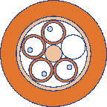
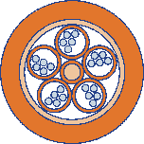
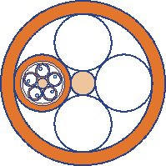
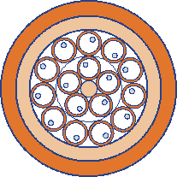

Рис. 8. Различные способы скрутки элементов сердечника оптического кабеля.

Если кабель предназначен для наружной прокладки, то пространство между модулями заполняется веществом (гидрофобным наполнителем), придающим кабелю водонепроницаемость по всей его длине. Поверх скрутки накладывается защитная наружная оболочка из полимера.

4.1.3. Деформация растяжения и сжатия.

Наряду с изгибом необходимо ограничивать растяжение и сжатие световодов в модулях с тем, чтобы в заданных диапазонах нагрузок на растяжение и температурных диапазонах в волоконно-оптическом кабеле не возникали недопустимые изменения передаточных характеристик и опасность повреждения световодов. Световоды в модулях со свободной укладкой волокон могут свободно передвигаться внутри оболочки. В ненагруженном состоянии они располагаются в центре модуля, и их зазор ΔR (по отношению к защитной оболочке модуля) определяется с учетом внутреннего диаметра d_{i} оболочки модуля и наружного диаметра d_{f} световода (рис.9.). В случае модуля со свободной укладкой, в котором находятся несколько световодов, за наружный диаметр d_{f} следует принять диаметр воображаемой окружности, охватывающей световоды как можно плотнее.
Относительное изменение длины ΔL/L волоконно-оптического кабеля, т. е. допустимое удлинение ε_{к} или сжатие ε_{rк} (сжатие, обусловленное температурой) кабеля с повивной скруткой радиусом R и шагом S равно:

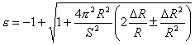,
где знак «+» используется для сжатия кабеля ε_{rк}, а знак «-» - для удлинения кабеля ε_{к}.
Это уравнение может привести к выводу, что уменьшение шага скрутки S вызовет существенное увеличение допустимого удлинения или сжатия кабеля. Но при этом необходимо учитывать допустимый радиус кривизны световода, который различен для одномодовых и многомодовых волокон.

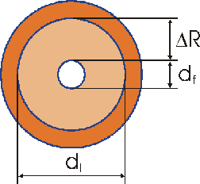

Рис. 9. Размеры и положение волокна в модуле в ненагруженном состоянии.

Чтобы вычислить максимально допустимое растягивающее усилие F_{max} необходимо знать площади поперечного сечения материалов, используемых в кабеле, и значения их модуля Юнга Е (модуля продольной упругости). Тогда сумма всех произведений E_{i}A_{i}, умноженных на максимально допустимое удлинение кабеля E_{k}, дает максимальное растягивающее усилие для кабеля, при котором световоды не подвергаются механическому напряжению:

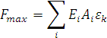
На рисунке10 показаны различные состояния световода в полой оболочке. Без какого-либо напряжения длина световода и оболочки одинаковая (а). При растяжении за счет растягивающего напряжения волоконно-оптического кабеля световод смещается в направлении внутренней стороны полой оболочки (б), при этом сначала ее не касается и не подвергается деформациям. Удлинение кабеля передается на световод только при величине, превышающей примерно 0,5 %, в зависимости от размеров полой оболочки. Реакцией световода будет повышение затухания.

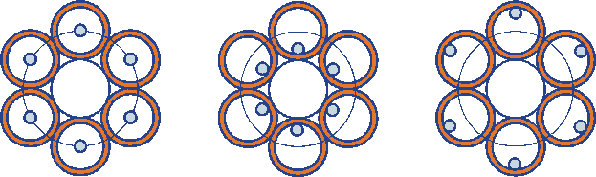
а б в

Рис. 10. Различное положение волокон в модуле.

При низких температурах имеет место обратное явление. Полимер из которого сделана оболочка модуля сжимается. Поэтому, при охлаждении кабеля происходит его сжатие, и световод движется к внешней стороне полой оболочки (в).

4.2. Профилированный оптический сердечник

Некоторые кабели и во время, и после прокладки постоянно подвергаются воздействию раздавливающих усилий. Для защиты волокон в этих кабелях должны быть приняты специальные меры. С этой целью было разработано несколько различных видов сердечников. Большинство из них являются профилированными сердечниками, т.е. сердечниками, снабженными пазами (рис. 11.).
Оптические волокна укладываются в них в направляющие пазы. Обычно профилированный сердечник с 6 - 12 пазами отливается вокруг металлического или неметаллического центрального силового элемента (ЦСЭ). Пазы могут быть спиральными, идущими в любом направлении, либо их направление чередуется. Спиральные пазы идут в одном и том же направлении по всей длине кабеля, в то время как направление пазов второго вида чередуется через определенные отрезки длины. Такие пазы (и сердечники с такими пазами) называются SZ-пазами (SZ-сердечниками). Это название они получили потому, что сначала пазы образуют S-образную кривую, а затем – Z-образную. Применение сердечников с чередованием направления пазов упростило как изготовление, так и установку этого вида оптического кабеля.
Все три вида сердечников обычно изготавливаются из полипропилена. Они получаются путем экструзии, причем их длина достигает 25 ÷ 30 км. ЦСЭ, как правило, делается из стали или из пластмассы, армированной стекловолокном. У всех видов таких сердечников имеется по 6 ÷ 12 пазов, в каждом из которых помещается от 1 до 16 волокон.
В зависимости от размеров и формы этих углублений в центральном элементе в них могут свободно помещаться один или несколько световодов – отдельно или в виде ленточной конструкции. Как и в случае с модулями, эти пазы заполняются компаундом. В случае если требуется конструкция кабеля без наполнителя, водонепроницаемость по длине может быть обеспечена с помощью водоблокирующей ленты.

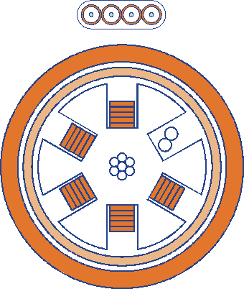

Рис. 11. Профилированный сердечник оптического кабеля.

Для дальнейшего увеличения числа световодов в кабеле, в пределах одной общей внешней оболочки могут быть свиты по жгутовому принципу несколько отдельных кабельных элементов с профилированным стержнем. Преимуществом данной конструкции в сочетании с ленточной компоновкой кабелей с большим количеством световодов (более 100) является, во-первых, большая плотность упаковки, а, во-вторых, упрощенная технология соединения вследствие упорядоченного размещения световодов.
Данный вид сердечника очень распространен у зарубежных производителей (особенно у Ericsson – изобретателя профилированного оптического сердечника), но в России распространения не получил. Причиной оказалось как отсутствие опыта производства профилированных сердечников, так и необходимость специального оборудования, загрузка которого не гарантируется. Высокую стойкость к раздавливающим усилиям – основное преимущество профилированного сердечника – российские производители компенсируют толщиной стенки оптических модулей и увеличением толщины и жесткости первичной оболочки, накладываемой непосредственно на сердечник модульной скрутки.

4.3. Трубчатый сердечник

Другим особым типом оптического кабеля является кабель с центральной трубкой или, другими словами, - с трубчатым сердечником. В нем нет ЦСЭ. Световоды скручиваются между собой внутри полой оболочки.
Такая конструкция отличается простотой и компактностью. Она применяется в кабелях, для которых малые геометрические размеры существенны.
Как правило, трубчатый сердечник представляет собой двухслойную пластиковую трубку, заполненную гидрофобным компаундом, в которой находятся оптические волокна. Окраска волокон обеспечивает цветовую идентификацию. Волокна группируются в пучки, скрепленные цветной нитью. По сути, трубчатый сердечник является укрупненным аналогом оптического модуля со свободной укладкой волокон (рис.12).
Технология производства позволяет создать в трубке избыточную длину волокна, необходимую для защиты волокон от механических напряжений при климатических и механических воздействиях на кабель. Избыточная длина непрерывно контролируется в процессе производства трубки. Двухслойная стенка трубки формируется двумя экструдерами, подающими материалы в общую экструзионную головку. Диаметр трубки в двух проекциях непрерывно контролируется в процессе производства. Внутренний слой трубки выполняется из высококачественной полиамидной композиции, имеющей высокую химическую и климатическую стойкость, низкие показатели старения, высококачественную внутреннюю поверхность, контактирующую с оптическим волокном, высокую стойкость к раздавливанию. Наружный слой трубки выполняется из полибутилентерефталатных композиций, которые традиционно применяются в изготовлении оптических модулей. Они имеют более низкую стоимость по сравнению с полиамидом. Такая конструкция трубки наиболее экономична и обеспечивает большой срок службы кабеля при надежной защите волокна от механических воздействий. При малых размерах и невысоких требованиях к раздавливающим усилиям трубка может быть однослойной.
Проектирование кабеля с таким сердечником сложнее, нежели сердечника модульной скрутки. Здесь нет шага скрутки, за счет которого образуются избыток длины волокна, и удается оставить волокна ненагруженными при относительно большом удлинении кабеля. Поэтому допуски на удлинение такого кабеля ниже, а рабочий диапазон температур уже. Применение такого сердечника для подвесных кабелей в России требует особенно тщательного проектирования и соблюдения технологии при монтаже, а потому нежелательно. Накоплен значительный отрицательный опыт использования в наших условиях импортных подвесных кабелей с подобной конструкцией сердечника.


Рис. 12. Трубчатый сердечник оптического кабеля.

4.4. Заполнение сердечника

Для обеспечения водонепроницаемости сердечника оптического кабеля по всей длине свободное пространство между модулями или волокнами заполняется специальным компаундом, состав которого не должен оказывать влияния на характеристики остальных элементов сердечника. Компаунд почти не вызывает набухания полимерной оболочки и имеет относительно малый коэффициент линейного расширения. Предохранительный слой из устойчивого к нефтепродуктам расплавленного связующего вещества, которое наносится вокруг сердечника экструзионным способом, служит, во-первых, дополнительным барьером для компаунда, а, во-вторых, как бесшовное соединение между устойчивой к нагрузке на растяжение защитной оболочкой или обмоткой сердечника и оболочкой кабеля, не уменьшая, при этом, ее гибкости.
Если продольная водонепроницаемость не требуется, например, для кабелей внутренней прокладки, то необходимость в заполнении сердечника компаундом отпадает. Чтобы защитить элементы сердечника от повреждений во время дальнейших технологических операций, а также, чтобы изолировать наполнители сердечника от силовых элементов кабеля, предотвращающих нагрузку на растяжение, и от материала оболочки, скручиваемые элементы покрываются одним или несколькими слоями тонкой полимерной пленки.
Для обозначения фирмы-производителя кабеля непосредственно поверх скручиваемых элементов, обычно параллельно оси кабеля, укладывается фирменная опознавательная нитка. Эта операция выполняется, как правило, во время наложения оболочки. По желанию заказчика дополнительно к опознавательной нитке можно добавить ленту для определения длины, которая представляет собой бумажную полоску шириной 6 мм с нанесенными метровыми метками.

5. Защитные покровы

Защитные покровы должны предохранять сердечник оптического кабеля от:
• механических воздействий;
• тепловых воздействий;
• химических воздействий;
• воздействий влаги.

5.1. Силовые элементы защитных покровов

Силовые элементы повышают механическую прочность кабеля. В ходе прокладки и после нее силовые элементы принимают на себя растягивающие напряжения, защищая от них волокно.

В качестве силовых элементов для оптических кабелей могут использоваться следующие материалы:
• Стальная проволока
• Медная, алюминиевая или свинцовая трубка (обычно у подводного кабеля)
• Стекловолокно
• Арамидные нити

При этом защита от механических воздействий, в частности от продольных механических усилий, возникающих при прокладке и в процессе эксплуатации (особенно для воздушных самонесущих кабелей), обеспечивается силовыми элементами, а защита от тепловых и химических воздействий, влаги, а также от ряда механических воздействий, например, истирания или грызунов, обеспечивают внешняя и промежуточные оболочки.
Как правило, силовые элементы и металлические ленты (для защиты от грызунов) не рекомендуется накладывать непосредственно на оптический сердечник и в качестве промежуточного слоя накладывается промежуточная полимерная оболочка.

5.1.1. Стальная проволока

Стальная проволока навивается поверх сердечника кабеля. Преимущество состоит в том, что кабель, усиленный таким образом, может выдерживать большие поперечные и продольные нагрузки, так как сталь характеризуется лучшей механической устойчивостью, по сравнению с другими материалами. Однако сталь является проводником, что представляет опасность при попадании грозовой молнии.
Круглая оцинкованная проволока используется, например, для бронирования кабелей с трубчатым сердечником. В процессе бронирования повив заполняется гидрофобным компаундом для предотвращения попадания воды в пустоты бронеповива.

5.1.2. Медная, алюминиевая или свинцовая трубка

Внутренняя часть кабеля, прокладываемого под водой или в очень влажном грунте, должна быть полностью заключена в герметизирующую металлическую трубку. Это вызвано тем, что вода с течением времени просачивается сквозь все обычно используемые для оболочки виды пластмасс. Внутренняя часть кабеля заключается в герметичную металлическую трубку. Затем подводный кабель армируется одним или несколькими слоями стальной проволоки. Сверху наносятся несколько слоев полипропиленовых нитей и антикоррозийного состава.

5.1.3. Арамидные нити

Арамидные нити используются в качестве силовых элементов воздушных оптических кабелей. Отдельный слой из таких нитей располагают между первым и вторым слоем оболочки. Защищенный таким образом кабель может выдерживать большие продольные нагрузки. Обычно таким способом усиливаются кабели, подвешиваемые в пролетах длиной до 1000 м.
Кроме того, арамидные нити, хотя и менее устойчивы к механическим нагрузкам, чем стальные, являются диэлектрическими, и не представляют опасность в случае попадания электрического разряда молнии.

5.1.4. Поддерживающий силовой элемент

На рисунке 13 показан способ усиления волоконно-оптических кабелей с профилированным сердечником, подтвердивший свою эффективность по отношению к медным кабелям. Этот способ предполагает заключение стальной проволоки в отдельную оболочку, которая вместе с собственно кабелем образует "восьмерку".
Такой кабель обычно используется для подвески в пролетах длиной 50 ÷ 70 м. Такая конструкция кабеля очень экономична, однако, данный тип кабеля нельзя использовать на линиях электропередачи.
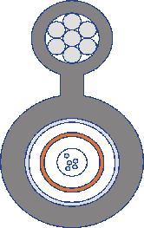

Рис. 13. Поддерживающий силовой элемент («восьмерка»).

5.1.5. Оптический кабель, встроенный в грозозащитный трос (ОКГТ)

Оптический кабель, встроенный в грозозащитный трос (ОКГТ), является предметом отдельной статьи. Здесь же отметим, что в настоящее время запущены в серийное производство следующие конструкции ОКГТ:
- сердечник в виде модулей со свободной укладкой волокон, заключенный в алюминиевую центральную трубку;
- модули со свободной укладкой волокон в профилированном алюминиевом сердечнике со спирально расположенными пазами;
- модули из нержавеющей стали с оптическими волокнами в повиве вместо проволок;
- аналогичные конструкции с плотной укладкой волокон.

Другие конструкции на сегодняшний день широкого распространения не получили. Все модули ОКГТ, выполненные из пластика, сделаны из специального сорта полибутилентерефталата (ПБТ), сочетающего в себе исключительно высокую механическую прочность и стойкость к вредному воздействию влаги. Этот материал, температура плавления которого 225ºC, достаточно прочен для того, чтобы выдерживать кратковременное воздействие высоких температур.

5.2. Наружная оболочка

Наружная оболочка кабеля состоит из одного или двух слоев полимера. Обычно для изготовления оболочки применяют следующие виды полимеров:
• полиэтилен;
• поливинилхлорид;
• полиамид;
• термопластический полиуретан.

Применяемые виды полимеров обладают различными термическими, механическими и электрическими свойствами. Прочность, стойкость к воздействию химикатов и воспламеняемость у них также различная.
Таким образом, правильный выбор материала для каждого конкретного изделия имеет большое значение.

5.2.1. Материалы, идущие на изготовление кабельных оболочек

5.2.1.1. Полиэтилен

Полиэтилен – полимерный материал, являющийся продуктом полимеризации этилена. Имеет низкую диэлектрическую проницаемость. Обладает почти постоянными диэлектрическими свойствами в широком диапазоне температур. Удовлетворяет основным механическим и химическим требованиям и применяется, прежде всего, для кабелей наружной прокладки.
Существует много разновидностей полиэтилена для широкого диапазона областей применения в кабельной технике ВОЛС. Например, благодаря низкой плотности, высокой вязкости, удлинению при разрыве и хорошей обрабатываемости он используется для производства оболочек сердечников оптических кабелей. Для различных видов оболочек оптических кабелей обычно используют полиэтилен низкой плотности (ПЭНП). Однако, при необходимости обеспечения большей прочности и сопротивления деформации при высоких температурах, применяют и более твердые разновидности полиэтилена – полиэтилен средней плотности (ПЭСП) и высокой плотности (ПЭВП). Это повышает стоимость кабеля, однако ПЭВП существенно увеличивает износостойкость оболочки, делает ее менее восприимчивой к задирам. Также низкий (в 1000 раз меньше чем у ПЭСП) коэффициент диффузии молекул воды через ПЭВП обеспечивает изоляцию металлических силовых элементов свыше 2000 МОм/км. Известно, что именно по сопротивлению изоляции можно судить о нарушении оболочки линий дальней связи. Для этого должна быть высокая защита кабеля от проникновения влаги, что способствует дальности обнаружения нарушения оболочки.
Кроме того, в случае больших нагрузок на оболочку кабеля используют специальные материалы из полиэтилена, имеющие линейную молекулярную структуру. К ним относятся линейный полиэтилен низкой плотности и линейный полиэтилен средней плотности.
Иногда используется многослойная оболочка из ламинированного алюминием полиэтилена, известная по технологии изготовления медных кабелей.
Полиэтиленовая оболочка, которая должна плотно облегать сердечник кабеля, наносится методом экструзии.
Диапазон температур, рекомендуемый для использования полиэтилена, составляет от -60 до 79ºС; при этом допускается кратковременное нагревание до 90ºС при условии, что в этом случае кабель не будет подвергаться повышенному давлению. Точка плавления полиэтилена находится в диапазоне температур от 110 до 130ºС. Как и остальные полимеры, при понижении температуры полиэтилен становится более твердым. При температуре около –65ºС полиэтилен становится хрупким.
Напряжение, вызывающее разрушение, при 20ºС равно 10 МПа. Полиэтилен, применяемый для изоляции, можно растянуть на 400%, прежде чем он порвется, а полиэтилен, используемый для изготовления кабельных оболочек, - на 500%; его разрушающее напряжение составляет не менее 12 МПа.
При использовании в помещениях и обеспечении защиты от прямых солнечных лучей срок службы полиэтилена практически неограничен. Однако ультрафиолетовое излучение приводит к образованию в нем трещин. Для их предотвращения в состав полиэтилена вводят УФ-стабилизатор. В качестве такого вещества обычно используется сажа. Поэтому полиэтилен, предназначенный для использования на открытом воздухе, обычно черного цвета.
При комнатной температуре полиэтилен обладает большой стойкостью к воздействию большинства химикатов, масел и других растворителей. Также у полиэтилена очень высокая влагонепроницаемость.
Это значит, что оболочка из полиэтилена обеспечивает высокоэффективную защиту кабелей от попадания в них влаги, особенно при использовании ПЭВП, и от химических воздействий. Кабели с такой оболочкой можно использовать в условиях повышенной влажности и при наличии химических веществ в окружающем пространстве.
В полиэтилене нет никаких пластификаторов, которые могли бы мигрировать в другие материалы. Однако при постоянном соприкосновении с поливинилхлоридом (ПВХ), резиной и т.п. в полиэтилен могут проникать небольшие количества пластификаторов. Поэтому в некоторых случаях полиэтилен нужно защищать от миграции пластификаторов.
Полиэтилен является воспламеняемым материалом. Для придания ему огнестойкости нужно использовать специальные присадки.

5.2.1.2. Поливинилхлорид (ПВХ)

Оболочки из поливинилхлорида (ПВХ) в основном применяются для кабелей внутренней прокладки. Цвет оболочки обычно серый.
Путем добавления разных специальных присадок, ПВХ могут быть приданы различные свойства, в соответствии с его назначением. Например, можно добавить в качестве присадки вещества, смесь которых является стойкой к воздействию масел и нефти. Приготовленный таким образом ПВХ может использоваться для оболочки кабелей наружной прокладки в случаях, когда в грунте могут быть химически активные отложения.
Как и полиэтилен, ПВХ является термопластическим материалом, т.е. он размягчается при нагревании и становится более твердым при охлаждении. Степень его мягкости при различных температурах зависит, в основном, от вида и количества введенного в его состав пластификатора. Из-за жесткости материала при низких температурах прокладку кабеля с поливинилхлоридной оболочкой рекомендуется осуществлять при температуре не ниже –10ºС. Обычно кабель с ПВХ-изоляцией можно использовать при температуре окружающей среды до 70ºС.
У ПВХ очень хорошая прочность на растяжение и высокое сопротивление разрыву. Твердость материала можно регулировать с помощью изменения вида и количества пластификатора, делая его пригодным для того или иного конкретного способа применения.
При использовании ПВХ внутри помещений срок его службы практически не ограничен. Самым подходящим для использования в наружных установках является ПВХ черного цвета; однако и смесь с ПВХ серого цвета может быть вполне стойкой к атмосферным воздействиям. Отличительным свойством ПВХ является его высокое сопротивление воздействию озона.
Также ПВХ характеризуется повышенным сопротивлением воздействию кислот и щелочей, а также моторного масла и большого числа растворителей. Однако воздействие некоторых растворителей и масел может привести к выходу из ПВХ пластификатора и тем самым сделать его более твердым. Сопротивление воздействию этих масел и растворителей можно усилить введением в ПВХ более стойких пластификаторов.
Длительное соприкосновение с лакированными поверхностями или с пластмассами может привести к выведению пластификатора из ПВХ. При соприкосновении с такими материалами ПВХ обычно немного затвердевает.
В чистом ПВХ содержится 57% химически связанного хлора, что затрудняет его горение. Поэтому оболочка из ПВХ применяется, если требуется невоспламеняемость.
Присадки и пластификаторы, дабавляемые в состав используемого в кабелях ПВХ, являются горючими и увеличивают его воспламеняемость. Ситуацию можно значительно улучшить, если добавить в материал различные жаростойкие химикаты. Однако их дозировку нельзя превышать, так как требующиеся от материала механические свойства в этом случае не будут обеспечены.
Степень сопротивления ПВХ горению можно установить путем лабораторных измерений содержания в нем кислорода и температуры самовоспламенения, а также путем проведения элементарных испытаний на огнестойкость.
Следует отметить, что ПВХ все более вытесняется невоспламеняющимися полимерами, в состав которых не входят галогены. Дело в том, что ПВХ при горении выделяет галогены (Cl₂) опасные для жизни людей. Таким образом, при прокладке кабеля оболочкой внутри объектов есть риск удушения людей продуктами сгорания ПВХ. Поэтому в случае такой опасности, например, в метро или в супермаркетах, применение кабелей с оболочкой из ПВХ не желательно.

5.2.1.3. Полиамид

При изготовлении волоконно-оптического кабеля используются несколько различных модификаций полиамида. Полиамид РА 6 обычно применяется в качестве защитного покрытия полиэтиленовых или ПВХ оболочек кабелей, подвергающихся сильным механическим напряжениям. Полиамид РА 12 используется для оболочек модулей.
Полиамид может использоваться в широком температурном диапазоне, сохраняет свои свойства при постоянной рабочей температуре 90ºС, размягчается при температуре около 150ºС и сохраняет гибкость при понижении температуры до –40ºС. Хрупкость полиамида при низких температурах (ниже –30ºC) не позволяет применять его в качестве оболочки в кабелях для прокладки на ВСС России, кроме, пожалуй, кабелей специальных применений и внутриобъектовых кабелей.
Полиамид – более прочный материал, чем ПВХ и полиэтилен. Его прочность на растяжение при 20ºС составляет около 50 МПа. Его удлинение до обрыва по меньшей мере 100%.
Полиамид обладает высоким сопротивлением старению, а также является стойким к воздействию атмосферы. Он характеризуется хорошим сопротивлением воздействию большинства масел и химикатов.
Полиамид не содержит в себе никаких пластификаторов, так что при соприкосновении с другими материалами никаких взаимных воздействий не оказывается.

5.2.1.4. Фторопласты

В качестве материала для изготовления оболочки волоконно-оптических кабелей используются также различные термопластические материалы, содержащие галогены - фтор и хлор - в различных концентрациях. Механические свойства этих материалов очень хорошие, что позволяет уменьшать размеры изделий. Термические свойства фторопластов, их долговечность, а также сопротивление старению, воздействию масел и различных химикатов, и огнестойкость очень хорошие.
Это означает, что их можно использовать в широком диапазоне температур и в различных условиях окружающей среды, в которых использование других изоляционных материалов оказывается невозможным.

5.2.1.5. Жаростойкие материалы, не содержащие галогенов

В качестве материала для оболочки кабелей, которые подвергаются воздействию высоких температур, обычно нельзя использовать ни полиэтилен, ни ПВХ, ни фторопласты. Они требуют применения специальных материалов, в которых нет галогенов, и которые являются невоспламеняемыми. Такие оболочки состоят из сополимеров этилена и винилацетата и до 50% по весу заполнены триоксидгидратом алюминия.
Под воздействием пламени при температуре выше 250º C вследствие восстановления тригидроокиси алюминия происходит образование водных паров. Данный процесс понижает температуру до уровня ниже температуры воспламенения. Водяные пары также снижают концентрацию горючих газов и кислорода, а образовавшаяся вода гасит пламя. В результате образуется жаростойкий негорючий материал – оксид алюминия. Его термические и механические свойства, а также сопротивление воздействию химикатов зависят от полимерного основания и от количества наполнителей.
Кабели с такой оболочкой имеют почти такие же механические характеристики, как и кабели с полиэтиленовой оболочкой. Эта оболочка имеет серый цвет, и дополнительную маркировку.
Однако важно понимать, что такие оболочки очень быстро впитывают воду, и традиционный тест на сопротивление изоляции «маканием в воду» для них неприменим. Также необходимы специальные меры перевозки и хранения кабелей с такой оболочкой, для предотвращения впитывания влаги, в т.ч. хранение в закрытых помещениях и прочее.

5.2.1.6. Термопластический полиуретан

Как и полиамид, термопластический полиуретан (ТПУ) – материал довольно дорогой, а поэтому и менее используемый для изготовления кабелей. У него отличные механические свойства (например, высокая прочность на растяжение – 30 ÷ 55 МПа), он способен выдерживать до разрыва деформацию в пределах 400 ÷ 700%. Очень высокое сопротивление ТПУ трению делает этот материал подходящим для оболочек кабелей, подверженных ему в процессе применения. Полиуретан также сохраняет гибкость при понижении температуры до –40ºС и характеризуется высоким сопротивлением воздействию масел, нефти и большинства растворителей, а также кислорода и озона.
В ТПУ нет никаких пластификаторов, так что проблема их миграции не возникает.

5.2.2. Защита от влаги

По требованию Минсвязи РФ стандартный тест на водонепроницаемость кабеля, который проводится по методике МЭК 794 (ГОСТ Р МЭК 794-1-93 п.29 метод F5), применяется не к оптическому сердечнику, а ко всему сечению оптического кабеля.
Чтобы удовлетворить требованиям Минсвязи РФ пустоты в бронеповиве заполняются гидрофобным компаундом. Разумеется, требования к данному компаунду существенно ниже, нежели к тиксотропному гелю, заполняющему внутримодульное пространство в кабелях со свободной укладкой волокон. Правда, при прокладке в грунтах, насыщенных влагой, в качестве заполнителя бронеповива для уменьшения диффузии влаги на пути к оптическим волокнам применяют специальные компаунды с сорбентом по водороду. Срок службы сорбентов в данном случае не должен быть ниже срока службы оптических кабелей.
Оболочка любого кабеля может оказаться поврежденной. В частности, кабели наружной установки подвергаются воздействию влаги, проникающей сквозь мельчайшие отверстия в оболочке или в месте соединения. В таких случаях, насколько высококачественной ни была бы сама кабельная оболочка, будет происходить диффузия воды в материал оболочки.
Вода, при проникновении в оптический кабель, будет растекаться по сердечнику и скапливаться между модулями. Вода воздействует на стекло, уменьшая тем самым срок службы волокон. Повышающаяся в результате проникновения воды концентрация водорода приведет к увеличению затухания в волокнах. При замерзании вода способна повредить элементы кабелей и привести к нарушению связи.
Лучший способ избежать повреждений, вызываемых водой и повышенной влажностью, заключается в заполнении пространства между волокнами, модулями, волоконно-оптическими лентами и оболочкой водонепроницаемым наполнителем.
Этот наполнитель не должен оказывать никаких воздействий на входящие в состав кабеля пластмассы и волокна. Наполнитель предотвращает дальнейшее распространение в кабеле воды и влаги и тем самым ограничивает потенциальное увеличение повреждений.
Наполнитель должен иметь соответствующую консистенцию, чтобы не вытекать из кабеля при прокладке.
Однако все вышеприведенные способы защиты кабеля от воздействия влаги допустимы только при кратковременных контактах оболочки кабеля с водой, не более 10% срока эксплуатации. В случае большего срока, например, в болотах, реках и т.д., необходима более надежная защита от проникновения как молекул воды H₂O, так и молекулярного водорода.
Проблема влаги, по сути дела, разбивается на два совершенно независимых явления, связанных с наличием водорода, и приводящих к отказам системы. Первое явление – чисто механическая зависимость прочности оптического волокна от количества влаги на его поверхности. Это могут быть как гидроксильные группы ОН, так и просто вода Н₂О (рис.14). Таким образом, срок службы из-за проникновения влаги может быть уменьшен с расчетных до 7-10 лет. От присутствия влаги на поверхности волокна спасает полное внутримодульное заполнение гидрофобным компаундом.

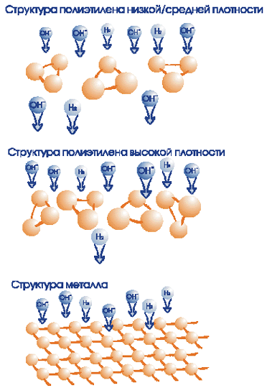

Рис. 14. Диффузия водородосодержащих соединений через защитную оболочку.

Второе явление, заставляющее помнить о «водородной проблеме», это явление роста оптического затухания волокна из-за поглощения атомами водорода. При этом, если кабель, волокна которого при укладке имели погонное затухание 0,19-0,22 дБ/км, не защищен от проникновения влаги и водорода, и эксплуатируется в условиях их постоянного воздействия (например, болота с высоким содержанием метана), то после 3-5 лет эксплуатации затухание может вырасти на несколько десятых децибела (рис.15).
Конкретные значения прироста и сроки его появления зависят от типа волокна и концентрации водорода, но важно отметить, что даже прирост 0,05 дБ на магистральной линии связи, проложенной в болоте, приведет к необходимости реконструкции линии. На рисунке 15 показано, с какой интенсивностью происходит диффузия водородосодержащих соединений к волокну через внешние оболочки.

Применяемая защита от воздействия высокоактивного атомарного водорода возможна лишь с помощью оболочки выполненной из металлизированной фольги или алюмополиэтиленовой ленты, т.е. кристаллической решетки металла. Дело в том, что диффузия сквозь кристаллическую структуру атомов и молекул химических элементов пренебрежимо мала. В глубоководных кабелях применяют специальную алюминиевую или медную трубку, в более дешевых конструкциях, для прокладки в реках, болотах и пр., используют алюмополиэтиленовую ленту. Применение металлического слоя вызывало трудности на первых порах кабельного производства, связанные с тем, что полимеры, находящиеся внутри защитного металлического экрана, разлагаясь, выделяли водород, который не мог выйти наружу, и его концентрация с годами накапливалась и становилась выше критической, что приводило к росту затухания оптических волокон.
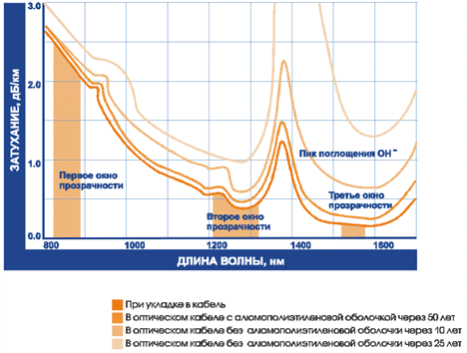

Рис. 15. Зависимость затухания в оптическом волокне от различных условий эксплуатации.

В последние годы производство компонентов было перестроено таким образом, чтобы химические элементы не разлагались в течение всего срока эксплуатации кабелей. Также элементы подвергаются принудительной дегидратации, что уменьшает число ионов воды и ведет к пониженному изначальному содержанию водорода. Однако такие химические материалы, как правило, дороже, требуют специальных технологий переработки и имеют меньший срок хранения.

5.2.3. Защита от грызунов

Для защиты от грызунов в кабелях применяется оболочка, армированная гофрированной стальной лентой. При этом гофрированная коррозионно-устойчивая стальная лента накладывается непосредственно на сердечник по его длине, а сверху наносится полиэтиленовая оболочка.
Данная стальная лента, благодаря гофрам, одновременно повышает гибкость кабеля. Альтернативой стальной гофрированной ленте является стальная ленточная броня. Она состоит из двух слоев оцинкованных стальных лент толщиной 0.1 мм, которые заделываются в коррозионно-устойчивые слои и покрываются оболочкой из полиэтилена.
Стальная гофрированная лента имеет одинаковую механическую стойкость и гибкость, по сравнению с кабелем со стальной проволокой, которая не дает, в отличие от гофрированной ленты, 100% защиты от грызунов. В ценовом отношении гофрированная лента значительно дешевле. Также броня из гофрированной ленты дополнительно защищает от поперечного проникновения воды, которую не дает броня из стальной проволоки.

6. Заключение

На основании всех объяснений, приведенных в данном учебном пособии, необходимо сделать главный вывод. При выборе оптического кабеля важно знать, прежде всего, климатические и физические условия, в которых он будет эксплуатироваться. Исходя из этого, можно выбирать наиболее подходящий для тех или иных случаев кабель.
Кабели, предназначенные для прокладки внутри зданий, сооружений, тоннелях метро должны отвечать не только техническим требованиям к конструкции, но и пожарной безопасности, т.е. быть в исполнении, не распространяющем горения и удовлетворять требованиям показателя токсичности продуктов горения, что важно для своевременной эвакуации людей и проведения тушения пожара. Кроме того, при опасности повреждения грызунами, кабель должен содержать дополнительные защитные покровы.
Кабели, прокладываемые в канализации, должны иметь стойкую к стираниям внешнюю оболочку, а также защиту от грызунов. Для защиты рекомендуется применять стальную гофрированную ленту и стальную проволоку. Внешняя оболочка кабеля должна быть выполнена из полиэтилена высокой плотности.
Кабели, предназначенные для прокладки методом задувки в специальные защитные трубы, должны иметь внешнюю оболочку из полиэтилена высокой плотности, который будет иметь низкий коэффициент трения по отношению к внутреннему покрытию трубы, достаточную жесткость кабеля и стойкость к раздавливанию, которая важна при проталкивании его, особенно гусеницами задувочной машинки, в потоке сжатого воздуха. Также эти кабели должны быть способны выдержать достаточное растягивающее усилия, возникающее при монтажных работах (не менее 1,5 кН).
Кабели, применяемые для прокладки в грунт, должны иметь надежную защиту и повышенные требования к продольным и раздавливающим нагрузкам, а также стойкую к истираниям внешнюю оболочку. Для защиты кабеля применяется броня из стальной оцинкованной проволоки. Внешняя оболочка должна быть из полиэтилена высокой плотности.
При прокладке через глубокие водные преграды, а также там, где имеют место мерзлотные деформации, и где требуется высокая стойкость к растягивающим и раздавливающим нагрузкам, целесообразно использовать кабели с броней, выполненной с двойным повивом стальной проволоки.
Для воздушных линий связи необходимо учитывать ряд специфичных параметров. Расстояние между опорами, гололедные и ветровые нагрузки (это важно для выбора силовых элементов кабеля). Кроме того, если кабель подвешивается на опорах ЛЭП напряжением 220 кВ, хотя это крайне не рекомендуется, внешняя оболочка кабеля должна быть выполнена из дугостойких материалов.
Для кабелей, проложенных по территории силовых подстанций и в местах с особо высокими требованиями по устойчивости в внешним электромагнитным воздействиям, должны применяться кабели, не содержащие металлических элементов конструкции. Для обеспечения защиты от грызунов (в случае, если кабель не прокладывается в специальных трубах), применяется защита из стеклопластиковых стержней или специальных полиамидов, также подобные кабели должны выполняться с максимальной защитой от раздавливающих нагрузок, возникающих в подобных условиях.
Учет всех приведенных выше факторов позволит сделать наиболее правильный выбор типа кабеля.

7. Описание принципов работы оптоволокна

7.1. Закон оптики

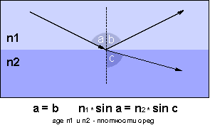
Породить световую волну довольно просто, не так-то просто ее сохранить и управлять ею. Однако это возможно, если использовать оптические законы распространения света. В оптоволоконных технологиях используется волновая теория света. т.е. свет рассматривается как электромагнитная волна определенной длины. Для ее транспортировки используются изолированные оптически прозрачные среды. В однородной среде электромагнитная волна распространяется прямолинейно, однако на границе изменения плотности среды ее направление и качественный состав меняются. В упрощенном варианте рассмотрим две граничащие среды с разной плотностью. Распространяясь в одной из них луч может достигать поверхности другой под некоторым углом a (к нормали поверхности). При этом волна частично отражается в среду из которой пришла под углом b и частично проникает в новую среду в измененном направлении под углом «С» (рис. 16.).

Рис. 16. Распространение луча двух граничащих средах с разной плотностью.

Согласно физическим законам распространения света угол падения луча равен углу отражения, т.е. a=b. Также если обозначить величину плотности сред как n1 и n2, то угол преломления c, находится из соотношения n1*sin a = n2*sin c (1). Эффект преломления света может отсутствовать, т.е. возможна ситуация полного отражения света. Для этого достаточно, чтобы угол c был хотя бы нулевым. Трансформируя выражение (1) получаем достаточное условие полного отражения света: sin a = n2/n1. Именно за счет данного эффекта в современных оптоволоконных технологиях удается управлять распространением света в требуемой среде.

7.2. Принцип оптического волокна

Оптическое волокно представляет собой диэлектрический волновод, изготовленный из кварцевого стекла. Он имеет световедущую сердцевину с показателем преломления света n1, окруженную оболочкой с показателем преломления n2, причем n1>n2.
Попадая в световедущую сердцевину, свет распространяется в ней за счет эффекта полного внутреннего отражения. Этот эффект имеет место при падении луча света на границу раздела двух сред из среды с большим показателем преломления n1 в среду с меньшим показателем n2, и наблюдается только до определенных значений угла падения θ_{кр}, величина которого определяется различиями n1 и n2 (рис. 17).
Согласно законам оптики значение θ_{кр} определяет соотношение

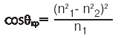

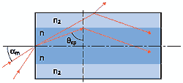

Рис. 17. Угол полного внутреннего отражения и числовая апертура волокна

Лучи света, падающие на границу раздела n1/n2 под углами большими θ_{кр} будут распространяться в световедущей сердце вине с очень малыми потерями, а лучи не удовлетворяющие этому условию - выходить в оболочку и быстро затухать.
Обычно свет вводится в оптоволокно через торец. Предельная величина угла падения луча света на торец оптоволокна связана с критическим углом соотношением sin am = n1 cos θкр = (n12 - n22)1/2 = (2n · Dn)1/2, где n = (n1 + n2)/2, а Dn = n1 - n2.
Величина NA = sin am = (2n · Dn)1/2 называется числовой апертурой оптоволокна и определяет способность оптоволокна собирать и передавать свет. Луч света, введенный в оптоволокно под углом меньшим m, будет распространяться по всей длине оптоволокна. Такой луч называется ведомой модой или просто модой.

Основным элементом ОК является оптическое волокно (световод), выполненное в виде тонкого стеклянного волокна цилиндрической формы, по которому передаются световые сигналы с длинами волны 0,85...1,6 мкм, что соответствует диапазону частот (2,3...1,2) • 10¹⁴ Гц.
Световод имеет двухслойную конструкцию и состоит из сердцевины и оболочки с разными показателями преломления . Сердцевина служит для передачи электромагнитной энергии. Назначение оболочки — создание лучших условий отражения на границе “сердцевина — оболочка” и защита от помех из окружающего пространства.
Сердцевина волокна, как правило, состоит из кварца, а оболочка может быть кварцевая или полимерная. Первое волокно называется кварц—кварц, а второе кварц—полимер (кремнеор-ганический компаунд). Исходя из физико-оптических характеристик предпочтение отдается первому. Кварцевое стекло обладает следующими свойствами: показатель преломления 1,46, коэффициент теплопроводности 1,4 Вт/мк, плотность 2203 кг/м³.
Снаружи световода располагается защитное покрытие для предохранения его от механических воздействий и нанесения расцветки. Защитное покрытие обычно изготавливается двухслойным: вначале кремнеорганический компаунд (СИЭЛ), а затем—эпоксидакрылат, фторопласт, нейлон, полиэтилен или лак. Общий диаметр волокна 500...800 мкм (рис. 18).

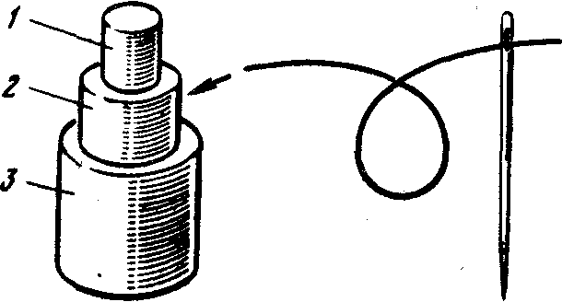

Рис. 18. Сечение оптического волокна:
1— сердцевина; 2 — оболочка; 3 — защитное покрытие

Как физическая среда для передачи информации оптическое волокно имеет ряд существенных преимуществ, по сравнению с другими, среди которых:
- Широкая полоса частот (до 10¹⁴ Гц) и низкое затухание света в оптоволокне (~ 0,1-0,2 дБ/км) обеспечивают передачу массивов информации с высокими скоростями и на большие расстояния (до сотен километров без регенерации сигнала).
- Кварцевое стекло как среда передачи нечувствительно к электромагнитным полям. Поэтому оптоволокно может прокладываться вместе с силовыми кабелями, без опасности возникновения наведенных помех и ошибок при передаче информации.
- Оптическое волокно пожаровзрывобезопасно, в ВОС (волоконно-оптическая сеть) обеспечивается гальваническая развязка между передающим и приемным оборудованием.
- Оптическое волокно, как канал связи, имеет высокую степень защиты от прослушивания и несанкционированного съема информации.
- ВОЛС (волоконно-оптические линии связи) имеют значительно меньшие объем и массу в расчете на единицу передаваемой информации, чем любые другие; исходным сырьем для изготовления оптоволокна является кремний, запасы которого на земле практически неограниченны.

Существует два типа оптических волокон:
- многомодовые (ММ),
- одномодовые (SM), (одномодовые с тонкой сердцевиной (6...8 мкм)),
они отличающиеся диаметрами световедущей сердцевины.

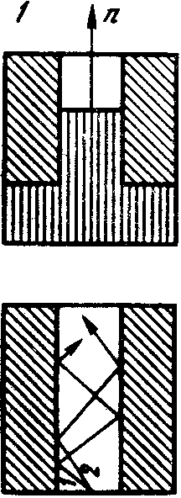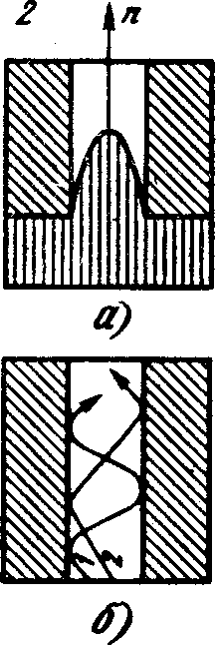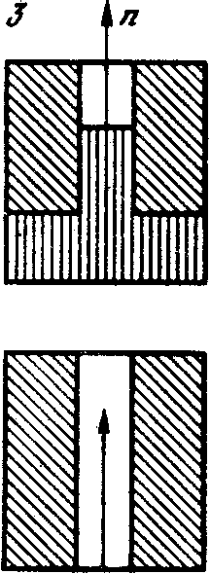

Рис. 19. Оптические волокна:
а — профиль показателя преломления; б — прохождение луча;
1 — ступенчатые; 2 — градиентные; 3 — одномодовые

Многомодовое волокно, в свою очередь, бывает двух типов:
- со ступенчатым и
- градиентным профилями показателя преломления по его сечению.

По частотно-пропускной способности и дальности передачи лучшими являются одномодовые световоды, а худшими — ступенчатые (рис. 19).

Важнейшая проблема оптической связи — создание оптических волокон (ОВ) с малыми потерями. В качестве исходного материала для изготовления ОВ используется кварцевое стекло (SiO₂), которое является хорошей средой для распространения световой энергии. Однако, как правило, стекло содержит большое количество посторонних примесей, таких как металлы (железо, кобальт, никель, медь) и гидроксильные группы (ОН). Эти примеси приводят к существенному увеличению потерь за счет поглощения и рассеяния света. Для получения ОВ с малыми потерями и затуханием необходимо избавиться от примесей, чтобы было химически чистое стекло.

Оптоволоконное соединение гарантирует минимум шумов и высокую безопасность (практически почти невозможно сделать отвод). Пластиковые волокна применимы при длинах соединений не более 100 метров и при ограниченном быстродействии (<50 МГц).
Вероятность ошибки при передаче по оптическому волокну составляет <10⁻¹⁰, что во многих случаях делает ненужным контроль целостности сообщений.

При построении сетей используются многожильные кабели (рис. 20); существуют и другие разновидности кабеля: например, двух- или четырехжильные, а также плоские).
В верхней части рисунка 20а изображено отдельное оптоволокно, а в нижней рисунок 20б — сечение восьмижильного оптического кабеля.

Свет (длина волны ~ 1350 или 1500 нм) вводится в оптоволокно (диаметром D<100μ) с помощью светоизлучающего диода или полупроводникового лазера. Центральное волокно покрывается слоем (клэдинг, 1а), коэффициент преломления которого меньше, чем у центрального ядра (стрелками условно показан ход лучей света в волокне).
Для обеспечения механической прочности извне волокно покрывается полимерным слоем (2а). Кабель может содержать много волокон, например, 8 (1б).
В центре кабеля помещается стальной трос (3б), который используется при прокладке кабеля. С внешней стороны кабель защищен стальной оплеткой (2б) и герметизирован эластичным полимерным покрытием.
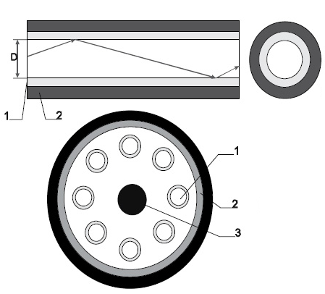 | а
 | б
Рис. 20. Сечение оптоволоконного кабеля
а - отдельное оптоволокно: 1 - центральное волокно покрытое слоем (клэдинг); 2 - волокно покрытое полимерным слоем.
б - сечение восьмижильного оптического кабеля: 1 – волокна кабеля; 2 - стальная оплетка и эластичное полимерное покрытие; 3 - стальной трос.

Существует несколько типов оптических волокон, обладающих различными свойствами. Они отличаются друг от друга зависимостью коэффициента преломления от радиуса центральной части волокна.
Установлено, что, придавая световым импульсам определенную форму (обратный гиперболический косинус), дисперсионные эффекты можно полностью исключить. При этом появляется возможность передавать импульсы на расстояние в тысячи километров без искажения их формы. Такие импульсы называются солетонами.
При традиционных же технологиях необходимо использовать повторители через каждые 30 км (против 5 км для медных проводов).
По сравнению с медными проводами, оптоволоконные кабели несравненно легче. Так, одна тысяча скрученных пар при длине 1 км весит 8 тонн, а два волокна той же длины, обладающие большей пропускной способностью, имеют вес 100кг. Это обстоятельство открывает возможность укладки оптических кабелей вдоль высоковольтных силовых линий передачи, подвешивая или обвивая их вокруг проводников.
На рисунке 21 показаны три разновидности волокна (А, Б и В; для коэффициентов преломления всегда должно быть n1>n2).
Буквами А и Б помечен мультимодовый вид волокон.
Тип Б имеет меньшую дисперсию времени распространения и по этой причине вносит меньшие искажения в форму передаваемого сигнала.
Буквой В помечен одномодовый вид волокна (понятие мода связано с характером распространения электромагнитных волн).
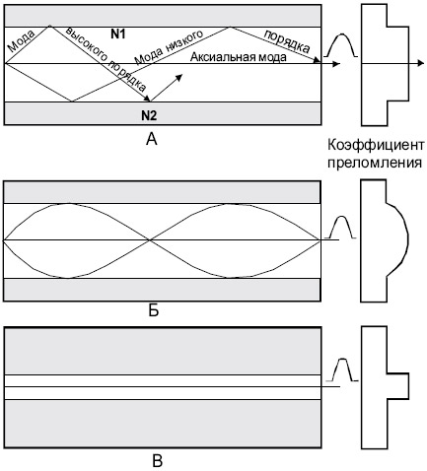

Рис. 21. Разновидности оптических волокон,
отличающиеся зависимостью коэффициента преломления от радиуса

Одномодовая разновидность волокна воспринимает меньшую долю света на входе, зато обеспечивает минимальное искажение сигнала. Следует иметь в виду, что оборудование для работы с одномодовым волокном значительно дороже. Центральная часть одномодового волокна имеет диаметр 3-10 μ, а диаметр клэдинга составляет 30-125 μ. Число мод, допускаемых волокном, в известной мере определяет его информационную емкость. Модовая дисперсия приводит к расплыванию импульсов и их "наезжанию" друг на друга.
Дисперсия зависит от диаметра центральной части волокна и длины волны света.
Волокно со сглаженным профилем показателя преломления имеет дисперсию 1нсек/км и меньше. Это, в частности, связано с тем, что свет в периферийных областях волокна с большей длиной траектории движется быстрее (там меньший коэффициент преломления).
Число мод N равно для волокна типа А:

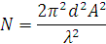

где d – диаметр центральной части (ядра), A – числовая апертура волокна, а λ – длина волны.

В настоящее время наиболее распространен метод создания ОВ с малыми потерями путем химического осаждения из газовой фазы.
Получение ОВ путем химического осаждения из газовой фазы выполняется в два этапа: изготовляется двухслойная кварцевая заготовка и из нее вытягивается волокно. Заготовка изготавливается следующим образом (рис. 22).
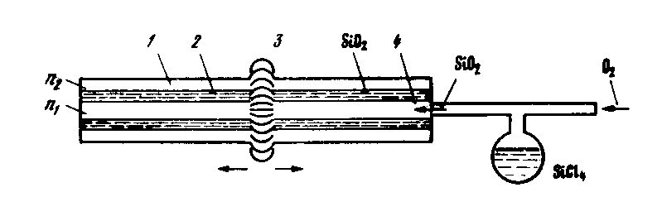
Рис. 22. Изготовление заготовки методом химического осаждения из газовой фазы:
1—опорная трубка; 2—осажденные продукты; 3—нагревательная спираль;
4 — газообразный поток кварца

Во внутрь полой кварцевой трубки с показателем преломления n₂ длиной 0,5...2 м и диаметром 16...18 мм подается струя хлорированного кварца (SiCl₄₎ и кислорода (O). В результате химической реакции при высокой температуре (1500...1700° С) на внутренней поверхности трубки слоями осаждается чистый кварц (SiO₂₎. Таким образом, заполняется вся внутренняя полость трубки, кроме самого центра. Чтобы ликвидировать этот воздушный канал, подается еще более высокая температура (1900° С), за счет которой происходит схлопывание и трубчатая заготовка превращается в сплошную цилиндрическую заготовку. Чистый осажденный кварц затем становится сердечником ОВ с показателем преломления n₁, а сама трубка выполняет роль оболочки с показателем преломления n₂. Вытяжка волокна из заготовки и намотка его на приемный барабан производятся при температуре размягчения стекла (1800...2200° С).
Из заготовки длиной в 1 м получается свыше 1 км оптического волокна (рис. 23).

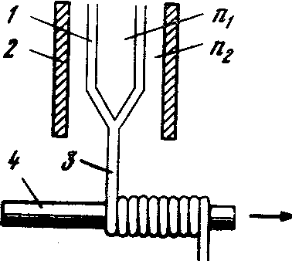

Рис. 23. Вытягивание волокна из заготовки:
1 — заготовка; 2 — печь; 3 — волокно; 4 — приемный барабан

Достоинством данного способа является не только получение ОВ с сердечником из химически чистого кварца, но и возможность создания градиентных волокон с заданным профилем показателя преломления.

Это осуществляется: за счет применения легированного кварца с присадкой титана, германия, бора, фосфора или других реагентов. В зависимости от применяемой присадки показатель преломления волокна может изменяться. Так, германий увеличивает, а бор уменьшает показатель преломления. Подбирая рецептуру легированного кварца и соблюдая определенный объем присадки в осаждаемых на внутренней поверхности трубки слоях, можно обеспечить требуемый характер изменения по сечению сердечника волокна.

Для того, чтобы передать свет на большие расстояния необходимо сохранить его мощность.
Снизить потери при его передаче можно:
- во-первых обеспечив достаточно оптически прозрачную среду распространения, тем самым сведя к минимуму поглощение волны,
- во-вторых обеспечить правильную траекторию движения луча.

Первая задача в настоящее время решается с помощью применения высокотехнологичных материалов, таких как чистое кварцевое стекло.
Вторая задача решается с помощью закона оптики, описанного выше. За счет эффекта полного отражения света, можно заставить луч "гулять" внутри ограниченной замкнутой среды, проделывая путь от источника сигнала до его приемника. Однако для этого необходимо две среды с разной плотностью. Чаще всего в их качестве применяются кварцевые стекла различной плотности. Волну впускают в более плотную среду, ограниченную менее плотной.
Среды вытягивают в так называемое оптическое волокно, сердцевину которого составляет более плотное стекло, в разрезе представляющее окружность и часто называемого световодом (рис. 24).
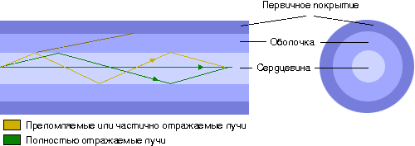

Рис. 24. Распространение лучей в световоде

Данный сердечник покрывают оболочкой из менее плотного стекла, при достижении которого транспортируемый сигнал будет полностью отражаться. Для предотвращения механических повреждений конструкция также снабжается защитной оболочкой, именуемой первичным покрытием.
Для достижения сигналом адресата, необходимо впускать в сердцевину лучи под углом к боковой поверхности не менее критического. В этом случае реализуется эффект полного отражения, и теоретически луч никогда не покинет сердечника кроме как через окончание волокна.
Однако на практике все же существует некоторый процент преломляемых лучей.
Это связанно:
- - со сложностью реализации подобного источника света,
- - с невозможностью изготовления идеально ровного волокна,
- - с неидеальной инсталляцией оптического кабеля.
Основное различие между вариантами оптического волокна состоит в свойствах применяемого в них сердечника. Самый простой вариант сердечника - это кварцевое стекло с равномерной плотностью. Если отобразить плотности распределения слоев волокна, то получится ступенчатая картина, что и отображено в названии этого типа волокна.
При достаточно большом радиусе равномерно плотного световода наблюдается эффект межмодовой дисперсии. Ее влияние на производительность оптического канала оказывается много больше межчастотной и материальной. Поэтому при расчете пропускной способности канала пользуются именно ее показателями.
В настоящее время используют три стандартных диаметра сердечника многомодового волокна: 100 микрон, 62.5 микрон и 50 микрон. Наиболее распространены световоды диаметром 62.5 микрон, однако постепенно все более прочные позиции завоевывает сердечник 50 микрон. Вследствие простых геометрических законов распространения света несложно убедиться в его большей пропускной способности, поскольку он пропускает меньшее количество мод, тем самым уменьшая дисперсию импульса на выходе.
Размер световодов выбран не случайно. Он непосредственно связан с используемой частотой световой волны.
На данный момент выделяют три основных длины волны: 850 нм, 1300 нм и 1500 нм.

7.3. Многомодовое оптическое волокно

Многомодовые ступенчатые волокна обладают малой пропускной способностью относительно действительных возможностей света, в связи с этим чаще в многомодовой технологии используют градиентные волокна.

Диаметр сердцевины оптического волокна со ступенчатым профилем показателя преломления лежит в пределах от 100 до 200 мкм; значение показателя преломления n1 по всему поперечному сечению сердцевины постоянно и резко падает (ступенчатый) на границе с оболочкой (рис. 25).
В ступенчатом оптоволокне могут возбуждаться и распространяться до тысячи мод с различным распределением по сечению и длине оптоволокна. Моды имеют различные оптические пути и, следовательно, различные времена распространения по оптоволокну, что приводит к уширению импульса света по мере его прохождения по оптоволокну.
Это явление называется межмодовой дисперсией и оно непосредственно влияет на скорость передачи информации по оптоволокну. Область применения ступенчатых оптоволокон короткие (до 1 км) линии связи со скоростями передачи информации до 100 Мбайт/с, рабочая длина волны излучения, как правило, 0,85 мкм.
Угол уплотненного внутреннего отражения
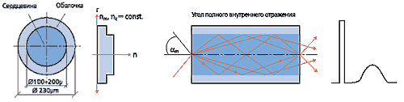

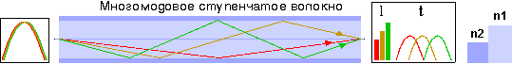

Рис. 25. Многомодовое оптическое волокно
со ступенчатым профилем показателя преломления
7.4. Многомодовое градиентное волокно

Название волокна говорит само за себя. Основное отличие градиентного волокна от ступенчатого заключается в неравномерной плотности материала световода. Если отобразить плотности распределение на графике, то получится параболическая картина. Эффект межмодовой дисперсии как и в случае ступенчатой схемы все же проявляется, однако намного меньше. Это легко объяснимо с точки зрении геометрии.
На рисунке 26 видно, что длины пути лучей сильно сокращены за счет сглаживания. Более того интересен тот факт, что лучи проходящие дальше от оси световода хотя и преодолевают большие расстояния, но при этом имеют большие скорости, так как плотность материала от центра к внешнему радиусу уменьшается.
Световая волна распространяется тем быстрее, чем меньше плотность среды.
В итоге более длинные траектории компенсируются большей скоростью. При удачно сбалансированном распределении плотности стекла возможно свести к минимуму разницу во времени распространения, за счет этого межмодовая дисперсия градиентного волокна намного меньше. Как и в случае со ступенчатым волокном, в настоящее время используют три стандартных диаметра градиентного сердечника: 100 микрон, 62.5 микрон и 50 микрон, работающих также на частотах 850 нм, 1300 нм и 1500 нм. Однако насколько не были бы сбалансированны градиентные многомодовые волокна, их пропускная способность не сравниться с одномодовыми технологиями.

В многомодовом оптическом волокне с градиентным профилем показателя преломления значение показателя преломления плавно изменяется от центра к краям сердцевины по закону, близкому к n²(r) = n1²(1 – 2D(r/a)²) , где а - радиус сердцевины; D = n1 - n2. (рис. 26). Благодаря этому число распространяющихся в сердцевине мод и различия в длинах оптических путей этих мод значительно уменьшаются и соответственно уменьшается и дисперсия.
Градиентное оптоволокно в соответствии со стандартами имеет диаметр сердцевины 50 мкм и 62,5 мкм, диаметр оболочки 125 мкм. Оно применяется во внутриобъектовых линиях длиной до 5 км, со скоростями передачи до 100 Мбайт/c на длинах волн 0,85 мкм и 1,35 мкм.

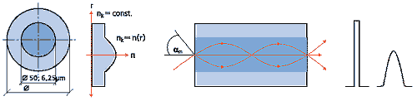

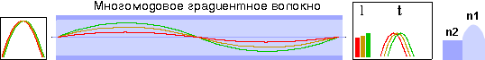

Рис. 26. Многомодовое оптическое волокно с градиентным показателем преломления

7.5. Одномодовое волокно

Согласно законам физики, при достаточно малом диаметре волокна и соответствующей длине волны через световод будет распространяться единственный луч. Вообще сам факт подбора диаметра сердечника под одномодовый режим распространения сигнала говорит о частности каждого отдельного варианта конструкции световода.
Т.е. при употреблении понятий много- и одномодовости следует понимать характеристики волокна относительно конкретной частоты используемой волны.
Распространение лишь одного луча позволяет избавиться от межмодовой дисперсии.
Как уже отмечалась именно эта дисперсия имеет наибольшее влияние на пропускную способность канала. Величины материальной и межчастотной дисперсии на порядки меньше межмодовой.
Однако одномодовое волокно исключает возможность распространения нескольких лучей, поэтому межмодовая дисперсия отсутствует, в связи с чем одномодовые световоды на порядки производительнее.
На данный момент применяется сердечник с внешним диаметром около 8 микрон. Как и в случае с многомодовыми световодами, используется и ступенчатая и градиентная плотность распределения материала.
Второй вариант более производительный.
Одномодовая технология более тонкая, дорогая и применяется в настоящее время в телекоммуникациях, многомодовые же кабели завоевали свою нишу в локальных компьютерных сетях.
Стандартное одномодовое оптическое волокно имеет диаметр сердцевины 9 мкм и диаметр оболочки 125 мкм (рис. 27).

В этом оптоволокне существует и распространяется только одна мода (точнее две вырожденные моды с ортогональными поляризациями), поэтому в нем отсутствует межмодовая дисперсия, что позволяет передавать сигналы на расстояние до 50 км со скоростью до 2,5 Гбит/с и выше без регенерации. Рабочие длины волн λ1 = 1,31 мкм и λ2 = 1,55 мкм/

С развитием магистральных и локальных ВОЛС (волоконно-оптические линии связи) было освоено производство нескольких дополнительных типов одномодовых оптических волокон, отличающихся величиной затухания, его распределением по спектру и дисперсией.

Сечение волокна | Профиль коэффициента преломления | Продольный разрез с типичным распространением излучения | Характеристики передачи
 | n r2k nk = const |  | Импульс на входе | Импульс на выходе
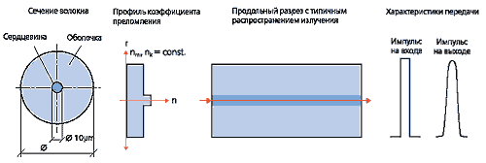
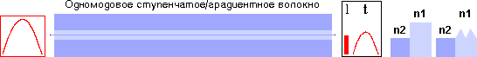

Рис. 27. Одномодовое оптическое волокно

7.6. Дисперсия

Распространение света в волоконном световоде характеризуется множеством параметров, самыми важными из которых являются потери на распространение и дисперсия в заданном спектральном диапазоне.
Потери характеризуются величиной затухания световой волны на единицу длины оптоволокна и измеряются в дБ/км.
Дисперсия определяет степень уширения светового импульса по мере его прохождения по оптоволокну. Существует три вида дисперсии в оптическом волокне: межмодовая, хроматическая и поляризационно-модовая. В зависимости от типа оптоволокна в нем преобладает тот или иной вид дисперсии.
В многомодовых волокнах определяющей является межмодовая дисперсия, которая обусловлена наличием большого числа распространяющихся мод и различиями времен их распространения по оптоволокну.
Межмодовая дисперсия не зависит от длины волны излучения, поэтому дисперсионные характеристики многомодовых оптических волокон оцениваются по информационной полосе пропускания в МГц·км.
Поскольку источники излучения не идеальны, испускаемые ими волны не совсем идентичны и могут различаться по направлению распространения. Единичная независимая траектория распространения волны именуется модой. Очевидно, что луч, направленный параллельно оси световода проходит меньшее расстояние, нежели луч распространяющийся по траектории ломаной за счет эффекта отражения. Как следствие, лучи достигнут конца сердечника в разные моменты времени.
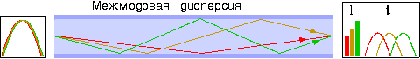

Рис. 28. Межмодовая дисперсия

При учете неидеальных свойств применяемых источников светового сигнала возможна ситуация, когда изначальный световой импульс содержит некоторое множество волн, входящих в световод под разными углами. В итоге импульс раскладывается на множество отдельных волн, достигающих приемник в разные моменты.
Именно этот разброс времени и называется межмодовой дисперсией (рис. 28).

Межчастотная дисперсия. Погрешность источников излучения еще состоит и в некотором разбросе генерируемых частот. Испускаемые волны не совсем идентичны и могут различаться по длине. Согласно законам физики более короткие волны распространяются быстрее, а следовательно волны достигают конца световода в разные моменты времени.
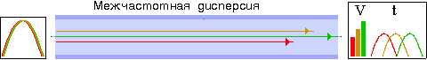

Рис. 29. Межчастотная дисперсия

При учете неидеальных свойств применяемых источников светового сигнала возможна ситуация, когда изначальный световой импульс содержит некоторое множество входящих в световод волн с разной частотой. В итоге импульс раскладывается на множество отдельных волн, достигающих приемник в разное время. Именно этот разброс времени и называется межчастотной дисперсией (рис. 29).

Материальная дисперсия. Скорость преодоления расстояний волной зависит не только от частоты, но и от плотности среды распространения. В применяемых в настоящее время световодах распределение плотности сердечника может быть неравномерным, как в случае с градиентными волокнами (об этом позже).
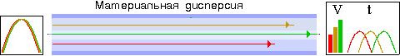
Вследствие этого волны, проходящие путь по разным траекториям обладают разными скоростями распространения и оказываются в приемнике в разное время.

Рис. 30. Материальная диспесия

При учете неидеальных свойств применяемых источников светового сигнала возможна ситуация, когда изначальный световой импульс содержит некоторое множество волн, проходящих световод по разным траекториям, каждая из которых пересекает участки среды с разными плотностями. В итоге импульс раскладывается на множество отдельных волн, достигающих приемник в разное время. Именно этот разброс времени и называется материальной дисперсией (рис. 30).

Влияние дисперсии на пропускную способность канала. Дисперсия, будь то материальная, межчастотная или межмодовая, отрицательно влияет на пропускную способность канала. Дело в том, что современные оптоволоконные технологии используют цифровой способ передачи информации. Световой сигнал поступает импульсами. Чем сильнее размыт по времени импульс на выходе (эффект дисперсии), тем большие требуются интервалы между передаваемым сигналами, что и ограничивает в свою очередь пропускную способность канала. Поэтому необходимо снижать величины дисперсий, тем самым увеличивая возможное количество информационных сигналов за единицу времени. Вообще из-за эффекта дисперсии необходимо пытаться сократить количество проникающих одновременно мод (лучей) в световод.

В стандартных одномодовых волокнах определяющей является хроматическая дисперсия, которая выражается в различии показателей преломления и, следовательно, в скоростях распространения излучения с различными длинами волн. Величина этой дисперсии зависит от типа источника излучения и измеряется в пс.

Хроматическая дисперсия выбрана международным союзом связистов (INU) в качестве критерия для классификации одномодовых оптических волокон.

Согласно этому критерию, существует три типа одномодовых оптических волокон:

- Стандартное одномодовое волокно (тип G.652). Это наиболее ходовой тип оптоволокна, используется в мире с 1988 года в магистральных и зоновых ВОЛС (волоконно-оптические линии связи). Параметры (потери и дисперсия) этого оптоволокна оптимизированы на длину волны 1310 нм (минимум хроматической дисперсии), оно может использоваться и в диапазоне длин волн 1525...1565 нм, где имеет место абсолютный минимум потерь в оптоволокне.

- Одномодовое волокно со смещенной нулевой дисперсией (тип G.653). Называется так потому, что абсолютный минимум хроматической дисперсии путем выбора специальной формы профиля показателя преломления смещен в диапазон длин волн L = 1550 нм абсолютного минимума потерь в оптоволокне. Оптоволокно G.653 оптимизировано для высокоскоростной передачи на одной длине волны и имеет ограниченные возможности для передачи на нескольких длинах волн. Использовалось при строительстве магистральных линий связи в Японии, Италии, США и других странах с 1985 года.

- Одномодовое волокно со смещенной в область длин волн L = 1550 нм ненулевой дисперсией (тип G.655). Оптоволокно оптимизировано для высокоскоростной передачи информации на нескольких длинах волн в диапазоне L = 1550 нм. Волокно G.655 разработано для ВОС (волоконно-оптическая сеть) со спектральным уплотнением каналов - DWDM-систем.

Измерение хроматической дисперсии в одномодовых ВОЛС (волоконно-оптические линии связи) довольно продолжительное время также считалось неактуальным, так как предполагалось, что коэффициент хроматической дисперсии - паспортный параметр ОВ, который измеряется в заводских условиях и в процессе прокладки ОК (оптический кабель) и эксплуатации ВОЛС (волоконно-оптические линии связи) не изменяется. Это было справедливо для ВОЛС (волоконно-оптические линии связи) со скоростями передачи до 622 Мбит/с (STM 4). При скорости передачи 2,5 Гбит/с и более, которые стали применяться в конце 80-х годов, было обнаружено существенное влияние температуры и других внешних воздействий на этот параметр.

Главной тенденцией в развитии ВОЛС (волоконно-оптические линии связи) является увеличение скорости передачи информации и полосы частот передаваемых по оптоволокну сигналов. В настоящее время уже существуют коммерческие ВОЛС (волоконно-оптические линии связи), обеспечивающие скорости передачи информации до 100 Гбит/с, и имеются все предпосылки и технические возможности для создания ВОЛС (волоконно-оптические линии связи) на скорости передачи информации до 1000 Гбит/с на расстояния до тысячи километров.
При таких скоростях существенное влияние на качество передачи информации начинает оказывать поляризационно-модовая дисперсия (ПМД) оптоволокна, которая до последнего времени не принималась во внимание. К настоящему времени ведущие производители оптических волокон уже ввели спецификацию на ПМД оптоволокна.

ПМД - это дисперсия, вызываемая разностью в скоростях распространения двух основных ортогонально-поляризованных мод, существующих в одномодовом волокне.
Наличие ПМД приводит к тому, что результирующий выходной импульс света уширяется по сравнению с входным. В идеальном оптоволокне эти моды являются вырожденными, имеют одинаковые скорости распространения и поэтому ПМД отсутствует.

Разность в скоростях распространения ортогональных мод в оптоволокне может быть вызвана целым рядом причин, которые в общем случае влияют на такие характеристики оптоволокна как двулучепреломление и взаимодействие или смешение мод. Двойное лучепреломление (или двулучепреломление) обусловлено разницей значений показателей преломления для двух ортогональных мод. Чем выше двулучепреломление в оптоволокне, тем больше его ПМД. Взаимодействие или смешение мод происходит на тех участках оптоволокна, где осуществляется обмен энергией световой волны между быстрыми и медленными модами, например в местах соединения оптоволокон или изгибах.
Следовательно, результирующая ПМД складывается случайным образом и величина ПМД носит случайный характер. Именно поэтому на длинных отрезках оптоволокна значение ПМД пропорционально квадратному корню из длины оптоволокна L.
ПМД влияет на работу ВОЛС (волоконно-оптические линии связи) так же, как и хроматическая дисперсия, но механизм уширения импульсов в этих случаях различен.

Существенным отличием ПМД от хроматической дисперсии является:
- влияние хроматической дисперсии в линии можно компенсировать,
- методов компенсации влияния ПМД в настоящее время не существует.

Как отмечалось выше, в прошлом влияние ПМД не принималось во внимание, поскольку скорости передачи, а также расстояния между регенераторами в ВОЛС (волоконно-оптические линии связи) были относительно невелики. В настоящее время, когда скорости передачи достигают сотен Гбит/с, а расстояния между оптическими регенераторами в ВОЛС (волоконно-оптические линии связи) - сотен километров, ПМД становится ограничивающим фактором при разработке ВОЛС (волоконно-оптические линии связи). Таким образом, чтобы дать разработчикам ВОЛС (волоконно-оптические линии связи) возможность эффективно учитывать роль ПМД в технических характеристиках ВОЛС (волоконно-оптические линии связи), становится необходимым оговаривать величину ПМД в спецификации оптоволокна и кабеля.

Поляризационно-модовая дисперсия (ПМД) может быть ограничивающим фактором как для цифровых, так и аналоговых систем.
При создании высококачественных аналоговых систем кабельного телевидения протяженностью более 50 км уже необходимо учитывать ПМД, так как в таких системах предъявляются высокие требования к отношению сигнал/шум.
Сейчас, уже и ВОЛС (волоконно-оптические линии связи) будут нуждаться в спецификации ПМД, иначе они могут не обеспечивать высококачественную передачу сигналов, а также возможность дальнейшего развития систем.

7.7. Затухание сигнала. Окна прозрачности

Кроме сложностей, связанных с уменьшением дисперсии волны, существует и проблема сохранения мощности передаваемого сигнала. Хотя световую волну сохранить легче, чем электрический ток, она испытывает эффект поглощения и рассеивания. Первый связан с преобразованием одного вида энергии в другой. Так волна определенной длины порождает в некоторых химических элементах изменение орбит электронов, в других происходит резонанс. Это в свою очередь и порождает преобразование энергии. Известно, что поглощение волны тем меньше, чем меньше ее длина.
В связи с этим применять чрезмерно длинные волны невозможно, так как резко возрастают потери при нагреве световодов. Однако с другой стороны безгранично снижать длины волн тоже нецелесообразно, так как в этом случае возрастают потери на рассеивании сигнала.

Именно баланс рассеивания и поглощения волны определяет диапазон применяемых волн в оптоволоконных технологиях.

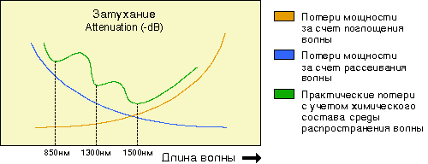

Рис. 31. Зависимость затухания от поглощения и
рассеивания и химического состава среды

Теоретически лучшие показатели достигаются на пересечении кривых поглощения и рассеивания.
На практике зависимость затухания несколько сложнее и связана с химическим составом среды, в которой распространяется волна.
В световодах основными химическими элементами являются кремний и кислород, каждый из которых проявляет активность на определенной частоте волны, с чем связано ухудшение теоретической прозрачности материала световода в двух окрестностях.
В итоге образуются три окна в диапазоне длин волн. В рамках этих окон затухание волны имеет наименьшее значение. Сам параметр оптических потерь измеряется в децибелах на километр (рис. 31).

Используемые длины волн. Именно "окна прозрачности" определили длины волн, которые используются в современных оптоволоконных технологиях. Чаще всего это три длины - 850 нм, 1300 нм и 1500 нм. Наиболее качественной и высокоскоростной связью обладают каналы на основе волн длиной 1500 нм. Однако оконечное оборудование, способное работать на данной длине волны значительно дороже и предполагает применение только лазерных источников света. Поэтому зачастую возникает проблема оценки экономической целесообразности применения подобных сетей. Рабочая длина волны 850 нм наиболее характерна для многомодовых волокон, тогда как одномодовые волокна применяются для волн длиной на 1500 нм.

8. Конструкция оптических кабелей связи

Конструкции ОК в основном определяются назначением и областью их применения.

Волоконно-оптический кабель состоит из:
- оптических волокон;
- силовых элементов (арматуры);
- защитных оболочек.

В большинстве случаев используются обычные оптические волокна.
Волокна могут собираться в жгуты, которые могут быть обмотаны арамидной пряжей и заключены в оболочки. Несколько таких жгутов объединяются в одну или несколько свивок и покрываются одной общей оболочкой и, таким образом, получается кабель.
Световоды в жгуте могут различаются по цвету оболочки или по ее цветовой маркировке, что позволяет легко находить нужный, особенно при большой длине кабеля, и избежать ошибки при соединении.
Упрочняющие элементы могут быть в виде жил или прутков цилиндрического или специального профиля, изготовленных в основном из кевлара, хотя могут использоваться и другие полимерные материалы, а также сталь или стекловолокно, которые располагаются или в центре или по периферии кабеля. Все эти материалы применяются также для изготовления брони.
Защитные наружные оболочки кабеля изготавливаются преимущественно из полимерных материалов, таких как полиэтилен, поливинилхлорид, фторопласт.
При конструировании оптических кабелей учитываются величины внешних воздействий, особенно механических нагрузок, которые возникают при прокладке и эксплуатации, износоустойчивость, долговечность, гибкость, размеры, температурный диапазон и внешний вид.

В настоящее время в различных странах разрабатывается и изготавливается большое число типов кабелей.

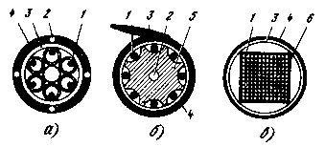

Рис. 32. Типовые конструкции оптических кабелей:
а—повивная концентрическая скрутка; б—скрутка вокруг профилированного сердечника; в—плоская конструкция; 1— волокно; 2— силовой элемент; 3— демпфирующая оболочка; 4—защитная оболочка; 5—профилированный сердечник; 6— ленты с волокнами

Однако все многообразие существующих типов кабелей можно подразделять на три группы (рис. 32)
- кабели повивной концентрической скрутки
- кабели с фигурным сердечником
- плоские кабели ленточного типа.
Кабели первой группы (повивной концентрической скрутки) имеют традиционную повивную концентрическую скрутку сердечника по аналогии с электрическими кабелями.
Каждый последующий повив сердечника по сравнению с предыдущим имеет на шесть волокон больше. Известны такие кабели преимущественно с числом волокон 7, 12, 19. Чаще всего волокна располагаются в отдельных пластмассовых трубках, образуя модули.

Кабели второй группы (с фигурным сердечником) имеют в центре фигурный пластмассовый сердечник с пазами, в которых размещаются ОВ. Пазы и соответственно волокна располагаются по геликоиде, и поэтому они не испытывают продольного воздействия на разрыв. Такие кабели могут содержать 4, 6, 8 и 10 волокон. Если необходимо иметь кабель большой емкости, то применяется несколько первичных модулей.

Кабели третьей группы (Кабель ленточного типа) состоит из стопки плоских пластмассовых лент, в которые вмонтировано определенное число ОВ. Чаще всего в ленте располагается 12 волокон, а число лент составляет 6, 8 и 12. При 12 лентах такой кабель может содержать 144 волокна.

В оптических кабелях кроме ОВ, как правило, имеются следующие элементы:
- силовые (упрочняющие) стержни, воспринимающие на себя продольную нагрузку, на разрыв;
- заполнители в виде сплошных пластмассовых нитей;
- армирующие элементы, повышающие стойкость кабеля при механических воздействиях;
- наружные защитные оболочки, предохраняющие кабель от проникновения влаги, паров вредных веществ и внешних механических воздействий.

Для организации многоканальной связи применяются в основном четырех- и восьмиволоконные кабели.

8.1. Конструктивные особенности различных видов оптических кабелей

Кабели внешней, или наружной, прокладки используются для построения подсистемы внешних магистралей СКС.
Основным требованием к их конструкции, наряду с малым затуханием и большой широкополосностью, является высокая механическая прочность к растягивающим и здавливающим усилиям, а также влагостойкость и широкий диапазон рабочих температур.
Немаловажное значение имеют также хорошие массогабаритные показатели. Необходимый для практической эксплуатации уровень этих параметров может быть достигнут несколькими различными способами, каждому из которых отвечает своя каноническая конструкция кабелей.
В настоящее время известно большое количество конструкций оптических кабелей внешней прокладки, полную совокупность которых можно условно разделить на четыре группы (рис. 33).

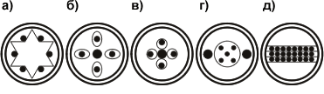

Рис. 33. Типовые конструкции сердечников оптических кабелей:
а, б - с профилированным сердечником; в – модульная;
г - с центральной трубой; д - ленточная
Основой кабеля с профилированным сердечником является фигурный элемент, в пазах или внутренних полостях которого укладываются волоконные световоды. Данная конструкция была достаточно широко распространена в 80-х годах. Из-за ограниченной ёмкости (обычно не более 16 волокон) в настоящее время применяется сравнительно редко.

Кабели модульной, или многомодульной, конструкции имеют традиционную повивную структуру, причём каждый повив набирается из модулей диаметром около 2 мм. В модуле может размещаться от 1 до 12 волокон. В процессе производства кабеля обеспечивается свободная укладка волокон в трубку модуля. Поэтому в обычном состоянии кабеля световоды слегка скручиваются по спирали, располагаясь вдоль внутренней поверхности трубки. Это обеспечивает возможность небольшого упругого растяжения и сгибания кабеля во время прокладки без каких-либо ухудшений его оптических характеристик.
Основная масса кабелей рассматриваемой разновидности, предлагаемых в настоящее время на рынке, имеет одноповивную конструкцию.

Наибольшее распространение получили шестимодульные конструкции, несколько реже применяются восьмимодульные варианты. При необходимости увеличения ёмкости модули располагают в двух повивах или используют центральный силовой элемент увеличенного диаметра, вокруг которого размещается большее количество модулей. Некоторые зарубежные фирмы называют рассматриваемую конструкцию multitube cable; в отечественной литературе употребляется буквальный эквивалент этого термина – «многотрубочный кабель».

В качестве основы сердечника может быть использована также одна центральная трубка большого диаметра, которая расположена по оси кабеля. Такой вариант кабеля более удобен в разделке, а за счёт максимального удаления волокон от внешней поверхности оболочки обеспечивается наилучшая защита от сдавливающих усилий, однако трубка несколько уступает традиционной многомодульной конструкции по рабочему диапазону температур и устойчивости к растяжению.
Для дополнительного улучшения условий защиты волокон финская фирма NK Cables (бывшая Nokia) применила в трубчатых элементах Spiral Space - канал спиральной формы.
В отечественной технической литературе эту разновидность кабелей иногда называют однотрубной или одномодульной контрукцией.

Основная масса кабелей модульной конструкции в тех или иных вариантах практической реализации имеет ёмкость не более 144 волокон. В настоящее время они занимают доминирующее положение в общем объёме выпуска кабелей внешней прокладки. Это объясняется хорошей защитой волокон от механических и климатических воздействий, а также простотой и удобством разделки и монтажа.

На рынке в ограниченном количестве представлены и кабельные изделия, объединяющие в себе основные черты кабелей с профилированных сердечником и модульной конструкции.
В качестве основы их сердечника использован профилированный элемент, на внешней поверхности которого в пазы уложены трубки модулей с волоконными световодами.
Наличие профилированного сердечника обеспечивает высокую устойчивость к раздавливающим усилиям (например, у кабелей серии GNSLWLV фирмы Ericsson паспортная величина этого параметра составляет 6 кН вместо обычных 1,5 кН у традиционной модульной конструкции), а наличие трубок модулей - удобство работы и повышенную продольную герметичность.

Ленточные кабели за счёт очень плотной компоновки обеспечивают преимущество над конструкциями других типов при большом (несколько сотен и более) количестве волокон и поэтому используются, главным образом, при создании основных магистралей крупных городских и телекоммуникационных сетей. Применение этих кабелей для построения СКС в настоящее время не целесообразно, так как высокая ёмкость, на которой начинают проявляться их преимущества, в рассматриваемой области пока не требуется, а из-за особенностей конструкции работа по установке разъёмов и изготовлении неразъёмных соединителей требует сложного и дорогого технологического оборудования и более высокой квалификации монтажников.

Представляют интерес ОК французского производства (рис.34). Они, как правило, комплектуются из унифицированных модулей, состоящих из пластмассового стержня диаметром 4 мм с ребрами по периметру и десяти ОВ, расположенных по периферии этого стержня. Кабели содержат 1, 4, 7 таких модулей. Снаружи кабели имеют алюминиевую и затем полиэтиленовую оболочку.
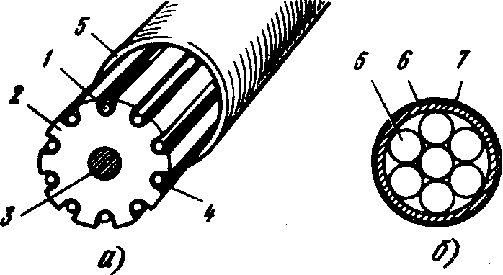

Рис. 34. Конструкции оптических кабелей французского производства:
а — 10-волоконный модуль; б — 70-волоконный кабель;
1 — оптические волокна; 2 — фигурный сердечник;
3 — силовой элемент; 4 — пластмассовая лента; 5—модуль на десять волокон; 6 — алюминиевая оболочка; 7—полиэтиленовая оболочка

Американский кабель, широко используемый на ГТС, представляет собой стопку плоских пластмассовых лент, содержащих по 12 ОВ. Кабель может иметь от 4 до 12 лент, содержащих 48— 144 волокна (рис.35).

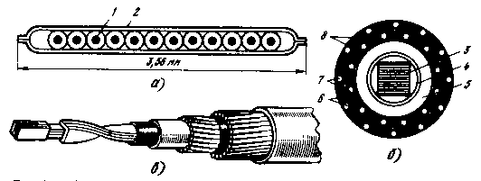

Рис. 35. Американский кабель плоской конструкции:
а—лента с 12 волокнами; б—сечение кабеля; в—общий вид кабеля;
1—оптическое волокно; 2—полиэтиленовая лента; 3—стопка лент из 144 волокон; 4— защитное покрытие; 5 — внутренняя полиэтиленовая оболочка; 6 — пластмассовые ленты; 7 — силовые элементы; в — полиэтиленовые оболочки

На рисунке 36 показан японский ОК с алюминиевой оболочкой и наружным полиэтиленовым шлангом.
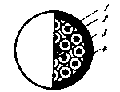

Рис. 36. Японский оптический кабель:
1 — оптические волокна; 2—медный силовой элемент; 3 — демпфирующее покрытие; 4—наружная оболочка

В Англии построена опытная линия электропередачи с фазными проводами, содержащими ОВ для, технологической связи вдоль ЛЭП. Как видно из рисунка 37, в центре провода ЛЭП располагаются четыре ОВ.
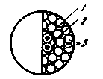

Рис. 37. Оптический кабель, встроенный в фазный провод ЛЭП:
1 — оптические волокна; 2 — защитное покрытие; 3 — проводники ЛЭП

Применяются также подвесные ОК (рис.38). Они имеют металлический трос, встроенный в кабельную оболочку. Кабели предназначаются для подвески по опорам воздушных линий и стенам зданий.
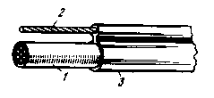
Рис. 38. Подвесной оптический кабель с встроенным тросом:
1—оптические волокна; 2—стальной трос; 3 — полиэтиленовая оболочка

Для подводной связи проектируются ОК, как правило, с наружным броневым покровом из стальных проволок (рис.39). В центре располагается модуль с шестью ОВ. Кабель имеет медную или алюминиевую трубку. По цепи “трубка—вода” подается ток дистанционного питания на подводные необслуживаемые усилительные пункты.
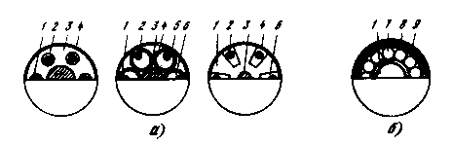

Рис.39. Подводный оптический кабель:
а — шестиволоконный модуль (3 варианта); б—подводный кабель;
1—оптический модуль; 2—шесть оптических волокон; 3—силовой элемент из стальной проволоки; 4 — полиэтиленовая оболочка модуля; 5 —пластмассовые трубки;
6—заполнение компаундом; 7—стальная броня; 8 — медная или алюминиевая трубка;
9—полиэтиленовый шланг

Когда мы вспоминаем о стекле, первое, что приходит на ум - это его хрупкость.
Однако, оптическое волокно - за счет своей особой чистоты и небольшого диаметра, довольно гибкое и прочное, то есть, оно обладает не характерными для стекла свойствами. Тем не менее, при обращении с ним следует соблюдать особую осторожность, так как его можно легко повредить.

Чтобы изолировать волокно от механических воздействий, что позволяет осуществлять передачу с минимумом потерь, и предохранить его от повреждений, разработаны два типа защиты первого уровня:

1. - свободный буфер
2. - плотный буфер.

В конструкции со свободным буфером волокно заключается в не очень гибкую пластиковую трубку, внутренний диаметр которой значительно превосходит диаметр волокна. Эта трубка обычно заполняется особым гелем.
Таким образом, волокно изолируется от внешних механических воздействий, которым подвержен кабель.
В многожильном кабеле имеется несколько таких трубок, содержащих по одному или несколько волокон, которые совместно с силовыми элементами кабеля (арматурой) позволяют освободить волокна от механических напряжений и уменьшить растяжение и усадку кабеля.
Все они могут, в свою очередь, размещаться в заполненной желеобразным веществом трубке, поверх которой располагается наружная оболочка кабеля (рис. 40).
Для таких кабелей нежелательны большое количество изгибов и прокладка по вертикали (допускается не более 5 м), поскольку, в них возникают микроизгибы и механические напряжения, а также смещение волокон.
Кроме того, возникают дополнительные сложности при монтаже соединений, так как помимо удаления оболочки и установки коннектора, необходимы очистка волокна, продувка трубок и заделка соединений, установка их в специальных втулках, муфтах или коробках. Еще существует необходимость исключить возможность проникновения влаги и веществ, которые могут взаимодействовать с заполнением кабеля.

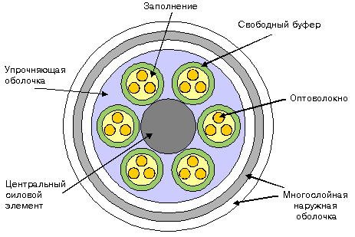

Рис. 40. Конструкция ОК со свободным буфером

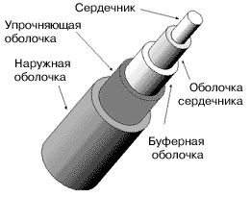
В конструкции с плотным буфером защитный слой вокруг волокна в оболочке создается методом выдавливания пластмассы (рис 41). Эта конструкция обладает значительно большей стойкостью к растяжениям, сжатиям и ударам, они допускают изгибы меньшего радиуса (но не менее 20 диаметров волокна). Прокладка такого кабеля осуществляется гораздо проще, и намного проще реализуются соединения. Эти кабели имеет малые диаметры и вес, они устойчивы к воздействию влаги и различных веществ и огнестойкие. В последнее время характерно преимущественное использование кабелей с плотным буфером.

Рис. 41. Конструкция с плотным буфером защитным слоем

Выбор ВОК. В соответствии с возможными применениями оптические волокна собираются в кабели, в которых обеспечивается более надежная защита от механических повреждений, а также от воздействий окружающей среды: таких как влага, пыль и высокие температуры.
Кроме того, в кабеле не может быть таких сильных изгибов волокон, которые привели бы к их разрыву и, следовательно, к утере сигнала.

Следует обратить внимание на прочность волокнно-оптического кабеля, которая определяется максимально допустимыми механическими нагрузками.
Прежде всего, это - кратковременные нагрузки, которые могут возникать в ходе прокладки кабеля, например, тяговое усилие при протягивании кабеля в трубах, изгибах и т.п. Их значения определяются длиной кабеля и условиями его прокладки. Хотя, механические нагрузки, которые возникает в ходе эксплуатации кабеля, - не менее важны, их величина будет, конечно же, намного меньше, чем максимальные тяговые нагрузки при прокладке. Поэтому, в ряде случаев их можно не учитывать.
Поскольку возможно множество применений в различных условиях, имеется множество конструкций кабелей.
На одном объекте, как правило, возникает необходимость прокладки кабелей нескольких типов. Например, для нескольких зданий необходимы магистральные кабели для наружной прокладки (причем, кабель можно проложить по коммуникациям, непосредственно в земле или по воздуху), внутри здания - вертикальные для разводки по этажам и для разводки непосредственно по рабочим местам.
Поэтому важное значение приобретает правильный выбор кабеля для реализации конкретного участка проводки в конкретном месте.
Для прокладки вне помещений преимущественно используются кабели со свободным буфером различных конструкций в т.ч.:
- для воздушной прокладки (или подвески) - такие кабели проводятся между строениями или подвешиваются на опорах;
- для прокладки непосредственно в грунте, такие кабели укладываются в предварительно выкопанных канавах и, затем, засыпаются землей;
- подземные, которые прокладываются в трубах или кабелепроводах и подводные, включая трансокеанские.
Для обеспечения необходимой прочности в них могут использоваться мощные силовые элементы нескольких типов, что позволяет избежать повреждений при протяжке в канализации, а также различная броня, которая служит надежной защитой кабеля при непосредственном вкапывании или подвеске. Поскольку стоимость таких кабелей - выше, экономия достигается за счет простоты прокладки.
Для прокладки в помещениях применяются волоконно-оптические кабели с плотным буфером следующих типов: симплексные, дуплексные, многожильные и другие.
В симплексном кабеле только один световод, а в дуплексном – два.
Дуплексный кабель физически состоит из двух симплексных, которые заключены в общую оболочку (рис. 42). Часто эта оболочка выполняется в виде 8 (т.н. shotgun или zipcord см. рисунок), очень часто подобным образом делаются электрические сетевые провода.
Хотя дуплексный кабель можно заменить двумя симплексными (рис. 43).
Предпочтительнее применение именно дуплексного кабеля, поскольку он - дешевле и укладывается аккуратнее, и, кроме того, будет намного меньше возможностей допустить ошибку при монтаже.
 | 
Рис. 42. Дуплексный кабель | Рис. 43. Симплексный кабель

Волокна оптических кабелей соединяются при помощи сварки. Защищённые сварные соединения помещаются в сплайс кассеты оптических муфт.

Многожильный кабель

Многожильный кабель состоит из нескольких световодов. Волокна собираются в один или несколько жгутов, каждый из которых могут быть обмотаны арамидной пряжей и заключены в оболочку. Несколько таких жгутов объединяются в одну или несколько свивок и покрываются одной общей оболочкой и, таким образом, получается кабель.
Световоды в жгуте могут различаться по цвету оболочки или по ее цветовой маркировке, что позволяет легко находить нужный, особенно при большой длине кабеля, и избежать ошибки при соединении. Такие кабели применяются для разводки сигналов по разным помещениям.
Ведущие производители волоконо-оптических кабелей выделяют несколько типов многожильных кабелей для разводки внутри помещений.
Следует особо удостовериться в соответствии условий предполагаемой прокладки кабеля тем требованиям, которые предъявляются к такой прокладке.

Кабель для оконечной разводки

Термин кабель для оконечной разводки - breakout cable - определяет основное назначение этого многожильного кабеля. Так как отдельные его волокна представляют собой отдельные кабели заключенные в собственные защитные оболочки, концы их могут прокладываться самостоятельно и присоединяются к тому оборудованию, для которого предназначается передача, то есть они используются для доставки сигналов непосредственно, без использования панелей соединений (рис. 44).
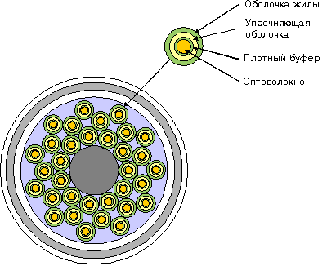

Рис. 44. Кабель для оконечной разводки - breakout cable

В этих кабелях применяется цветная маркировка для облегчения поиска требуемого волокна. Из-за необходимости использования более мощной упрочняющей оболочки из кевлара, эти кабели, как правило, тяжелее и имеют большие размеры, чем другие кабели с таким же количеством световодов. Эти кабели полностью соответствуют требованиям пожаробезопасности.
Имеется множество конструкций этих кабелей, что позволяет подобрать кабель, соответствующий любым требованиям. Как правило, это - кабели особой конструкции и небольшой длины для применения в локальных сетях, системах передачи данных, видеосистемах и АСУТП.

Пожаробезопасный кабель

Можно осуществлять прокладку кабелей в свободных пространствах между перекрытиями и полом или подвесным потолком. Для такой прокладки кабелей разработаны довольно жесткие требования, особенно - относящиеся к пожаробезопасности. Так как при сильном нагреве кабеля или при его горении могут выделяться ядовитые вещества, то прокладка кабеля в обычной оболочке - недопустима, или же такой кабель должен прокладываться в пожаробезопасном кабелепроводе или должен быть обмотан негорючим или недымящим материалом. Поэтому выделяется особый тип кабелей - plenum cables, оболочка которого выполняется из негорючего или малогорючего пластика (чаще всего из тетраполифторэтилена, более известного у нас как фторопласт.
При наличии особо жестких требований используются кабели в оболочке типа LSFOH (Low Smoke And Fume And Zero Halogen - низкая способность к горению и дымообразованию) при термическом разложении которой не выделяются токсические вещества.

Многожильный кабель для разводки по этажам

Некоторые компании выделяют еще одну разновидность кабелей - riser cables, которыми осуществляется разводка по этажам, и разработанных с учетом особых требований по не распространению огня.

Гибридный кабель

Это особый тип кабелей, которые сконструированы как для общего применения, так и специальных, которые поставляются по специальным заказам. Применяются же они в случаях, когда необходимо использование обеих технологий и волоконно-оптической и витой пары, особенно, в случае когда производится или намечается переход на оптоволокно. Применение кабеля этого типа не влечет за собой в ходе такого перехода нарушение существующей сети (рис. 45).
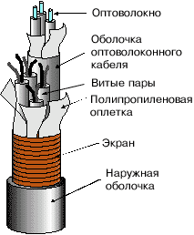

Рис. 45. Гибридный кабель

8.2. Оптические кабели Российского производства

Поколение ОК, включает кабели городской (ОК-50), зоновой (ОЗКГ) и магистральной (ОМЗКГ) связи.

Современные требования развития связи потребовали создания новых усовершенствованных типов ОК (второе поколение).

Такими кабелями являются:
- ОКК—для городской связи (прокладка в канализации);
- ОКЗ—для зоновой связи;
- ОКЛ—для линейной магистральной связи.

Отличительные особенности ОК второго поколения:
- переход на волны 1,3 и 1,55 мкм;
- применение одномодовых волокон;
- модульные конструкции кабелей (каждый модуль на 1, 2, 4 волокна);
- наличие медных жил для дистанционного электропитания;
- разнообразие типов наружных оболочек (стальные ленты, проволоки, стеклопластик, полиэтилен, оплетка);
- широкополосность и большие длины регенерационных участков.

Кабель ОКК по сравнению с ОК-50 имеет меньшее затухание, большие дальность связи и широкополосность. Кабель ОКК состоит из градиентных и одномодовых волокон.
Новый зоновый кабель ОКЗ имеет различные типы оболочек, позволяющих использовать его в различных условиях эксплуатации (земля, вода, подвеска).
Кабель междугородной связи ОКЛ по сравнению с предшествующим (ОМЗКГ) обладает большей длиной трансляционного участка и позволяет применять наиболее мощную систему передачи на 7680 каналов (“Сопка-5”).

Конструкция отечественных ОК

Производство оптических кабелей давно и успешно существует в Российской Федерации.
Отечественная кабельная продукция не уступает по характеристикам импортным образцам при существенно меньшей цене и сроках поставки.
ОК используют для передачи сигналов связи и информации в системах междугородных, зоновых, городских линий связи, в том числе с применением интегральных цифровых систем передач на базе единой автоматизированной сети связи; для внутренней, структурированной сети, включая кабельное телевидение, видеотелефонную связь; для бортовых информационных систем кораблей, самолетов, спутников и других объектов.

ОК классифицируют:
- по назначению;
- по условиям прокладки;
- по конструктивным особенностям.
Особое значение должно уделяться тому, чтобы оптическое волокно (ОВ) в этих кабелях не повреждалось из-за воздействия факторов окружающей среды - таких, как температурные перепады, механические нагрузки, диффузия влаги.

По назначению ОК условно подразделяют на:
- магистральные,
- зоновые,
- городские,
- объектовые.

Магистральные ОК предназначены для передачи информации на большие расстояния и поэтому должны иметь малое затухание, дисперсию и большую ширину полосы пропускания. Примером таких кабелей служат конструкции Самарской оптической кабельной компании (ЗАО "СОКК").
Магистральные ОК прокладывают ручным и механизированным способами в кабельной канализации, трубах, блоках и коллекторах, грунтах всех категорий (кроме подверженных мерзлотным деформациям) и в воде при пересечении болот и рек. Кабели могут эксплуатироваться при температуре окружающей среды от минус 40 до плюс 50оС.

Зоновые ОК по условиям эксплуатации схожи с магистральными, но имеют на порядок меньший уровень требований к внешним механическим воздействиям.
В настоящее время потребность в таких кабелях больше, чем в магистральных из-за большой разветвленности сети и большей интенсивности ее развития.
Зоновые ОК имеют модульную конструкцию, в защитных покровах используют упрочняющие арамидные нити, стальную гофрированную ленту.

Городские ОК составляют соединительные линии между АТС и узлами связи.
Такие кабели должны работать в пределах города, поселка или других населенных пунктов, как правило, без промежуточных линейных регенераторов (то есть на относительно коротких расстояниях) и имеют относительно небольшое числе каналов.
Прокладку городских ОК осуществляют в городской кабельной канализации или в защитных пластмассовых трубах (ЗПТ).

В конструкции защитного покрова кабеля для магистральных, внутризоновых, городских линий связи марки ОКЛСт использована стальная гофрированная лента ZETABON фирмы DOW CHEMICAL, которая обеспечивает защиту ОК от:
- проникновения влаги и химикатов;
- механических повреждений;
- грызунов;
- коррозии.

Объектовые ОК используются для прокладки внутри объектов - кораблей, самолетов, танков и т.д., а также для локальных вычислительных систем. Как правило, они не испытывают значительных внешних механических воздействий. Отсутствует непосредственное воздействие влаги.
Объектовые ОК обладают небольшой массой, их используют небольшими длинами, поэтому кабели имеют невысокий уровень оптических требований, но должны отвечать другим специфическим требованиям, например, по пожаробезопасности.

В зависимости от условий прокладки и эксплуатации, ОК можно разделить на кабели:
- наружной прокладки,
- внутренней прокладки (монтажные, для внутри- и межблочного монтажа аппаратуры),
- специальные кабели.

Основные конструкции оптических кабелей представлены на рисунках 46-50.

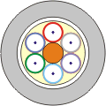 | 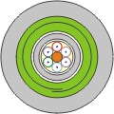 | 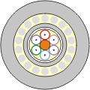
Рис. 46. Конструкция внутриобъектового оптического кабеля | Рис. 47. Конструкция оптического кабеля для прокладки в кабельной канализации | Рис. 48. Конструкция кабеля для прокладки в грунт

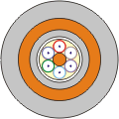 | 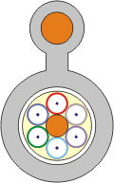
Рис. 49. Конструкция подвесного оптического кабеля | Рис. 50. Конструкция самонесущего подвесного оптического кабеля

Кабели наружной прокладки делятся на:
- подземные;
- подводные;
- подвесные;
- полевые (для прокладки непосредственно по поверхности земли).

Подземные кабели - это кабели для прокладки:
a) в кабельной канализации, а также в тоннелях, коллекторах, пластмассовых трубах и т.п.;
б) непосредственно в грунте.

Подводные кабели связи - зоновые и городские для прокладки по дну рек, озер, болот и других водоемов.
Особую группу образуют глубоководные кабели для прокладки по дну морей и океанов. Подводные магистральные ОК передают большой объем информации и работают:
- без встроенных ретрансляторов, длина магистрали не превышает 50 км;
- с встроенными ретрансляторами.

Подводные ОК с ретрансляторами используются для передачи на большие расстояния, для прокладки на глубине и мелководье.
При конструировании ОК связи для подводной прокладки учитывают такие требования, как гибкость, прокладка и извлечение со дна и из траншеи на дне, подвеска к бонам при починке, простота и быстрота починки в условиях сильного волнения моря и др.
Для любой подводной системы кабели различаются в зависимости от места прокладки: глубоководные с защитой от значительного гидростатического давления; для прокладки в мелководных местах и прибрежной зоне с механической защитой от сетей якорей и других воздействий; кабели для прокладки в земле, траншеях к распределительному пункту для присоединения к наземной сети.
Уменьшение влияния гидростатического давления на ОВ в подводных ОК возможно благодаря прокладке волокна в металлической трубке, которую выполняют из меди и одновре- менно используют как токопроводящую жилу.
Сечение трубки и ее размеры часто определяет не давление, а требование по передаваемой электрической мощности. Кроме того, защиту от гидростатического давления можно осуществить путем применения обмотки стальными проволоками. Оптимальное число проволок и токопроводящие жилы, по которым осуществляют питание усилителей ретрансляторов, должны иметь сопротивление постоянному току 1 Ом/км, поэтому их выполняют из алюминия, так как масса является определяющим фактором для данного типа кабеля.

Подвесные ОК разделяют на четыре группы:
- самонесущие;
- навивные;
- прикрепленные;
- в грозозащитном тросе (ОКГТ ЗАО "СОКК").

Самонесущие ОК выпускают с вынесенным силовым элементом - восьмерочного типа или преимущественно с периферийным силовым элементом. В кабелях восьмерочного типа силовым элементом служит металлический (стальной) или диэлектрический трос (из тонких стеклопластиковых стержней или из арамидных нитей).
Отдельную группу ОК составляют полевые кабели, прокладываемые на открытом воздухе по земле. Эти кабели предназначены для использования в военных целях и позволяют временно организовать связь между удаленными объектами.
Эксплуатируются в полевых условиях по поверхности грунта, в грунте, в воде (при прокладке через водные преграды) и при подвеске на местных предметах, а также в стационарных условиях в диапазоне температур от минус 60оС до плюс 70оС, с обеспечением прокладок (снятий) по поверхности грунта в диапазоне температур от минус 50оС до плюс 70оС и в грунт от минус 50оС до плюс 70оС с помощью кабелеукладчика.

К этим ОК предъявляют требования по стойкости к ряду внешних воздействий:
- размотка-намотка;
- изгибы, кручение;
- раздавливание;
- низкая температура;
- солнечная радиация.

Кроме того, кабели должны обладать минимальными массой и размерами, отсутствием металлических элементов. Полевые оптические кабели неармированные многомодовые марок ОК-ПН-04 (внутриобъектовый), ОК-ПН-03 (магистральный) предназначены для внутриузловой и дальней связи.
Кабели должны быть устойчивы к дегазации, дезактивации и дезинфекции, воздействию масел, дизельного топлива, амила, гептила, дождя, соляного тумана.
Количество оптических волокон в кабеле: внутриобъектовом - 1, 2;
магистральном - 1, 2 и 4.

По конструктивным особенностям ОК можно подразделить на пять типов:
- ОВ в плотной защитной оболочке, скручены вокруг центрального силового элемента с внешней оболочкой поверх скрутки.
- ОВ в трубчатой защитной оболочке, скручены вокруг центрального силового элемента с внешней оболочкой поверх скрутки;
- ОК с профилированным сердечником (рис. 51);
- Ленточные ВОК (рис. 52).
- Трубчатая конструкция ВОК, где есть общая трубка, внутрь которой закладываются волокна.

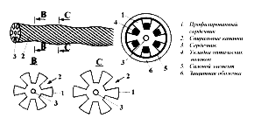
Конструкцию ОК с профилированным сердечником (рис. 51) предлагает Японская компания Sumitomo Electric Ind. LTD.

- Профилированный сердечник
- Спиральные канавки
- Сердечник
- Укладка оптических волокон
- Силовой элемент
- Защитная оболочка

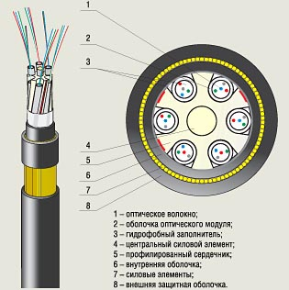 | - Оптическое волокно  - Оболочка оптического кабеля  - Гидрофобный заполнитель  - Центральный силовой элемент  - Профилированный сердечник  - Внутренняя оболочка  - Силовые элементы  - Внешняя защитная оболочка

Рис. 51. Конструкция ОК с профилированным сердечником

Отличия его в том, что форма поперечного сечения сердечника изменяется по длине кабеля. Защитная оболочка кабеля повторяет форму профилированного сердечника, что предотвращает ее смещение в процессе эксплуатации кабеля.

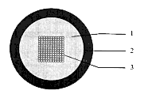

- Гидрофобный заполнитель
- Модуль
- Набор лент (AccuRibbon)

Рис. 52. Сердечник кабеля LXE ленточного типа (AccuRibbon)

Компания Lucent Technologies предлагает ОК ленточного типа (рис. 52), применяемый для подземной прокладки в трубах, в кабельной канализации, в грунтах всех категорий, кроме подверженных мерзлотным деформациям.
Сердечник типа AccuRibbon с волоконными лентами содержит до 216 одномодовых или до 144 многомодовых волокон.

Кабель городской связи типа ОК-50 содержит четыре или восемь волокон (рис.53). Волокна свободно расположены в полимерных трубках. Скрутка — повивная, концентрическая. В центре размещен силовой элемент из высокопрочных полимерных нитей. Снаружи имеется, полиэтиленовая оболочка.
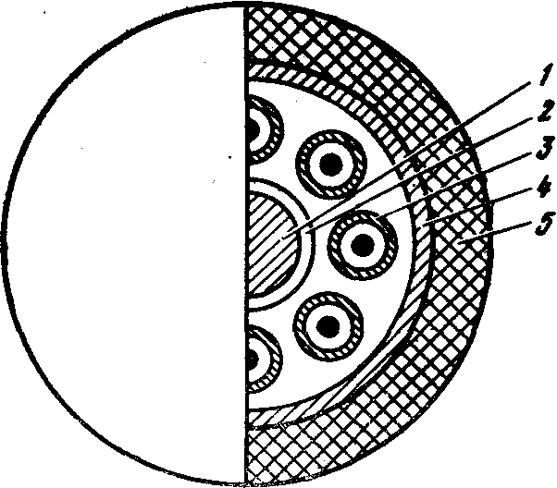

Рис. 53. Оптический кабель городской связи ОК-50:
1 — силовой элемент; 2 — пластмассовая трубка; 3 — волокно; 4 — пластмассовая лента; 5—полиэтиленовая оболочка

Четырехволоконный кабель ОК-4 имеет принципиально ту же конструкцию и размеры, что и восьмиволоконный, но только четыре волокна в нем заменены пластмассовыми стержнями. Изготавливаются также кабели, содержащие больше число волокон. Городские кабели прокладываются в телефонные канализации.

Кабель городской связи типа ОКК, прокладываемый в канализации, содержит 4, 8 или 16 волокон (рис.54).
Кабель имеет градиентные волокна с диаметром сердцевины 50 мкм (ОКК-50-01) или одномодовые волокна с диаметром сердцевины 10 мкм (ОКК-10-02).

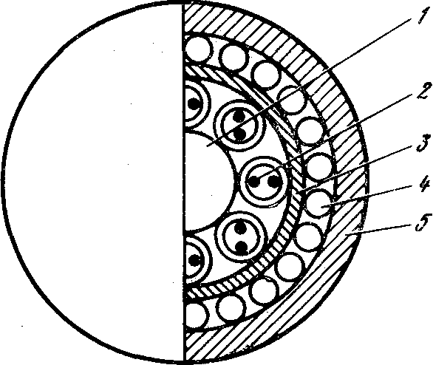

Рис. 54. Оптический кабель городской связи марки ОККС:
1 — силовой элемент (стеклопластик); 2 — оптическое волокно; 3 — пластмассовая лента; 4 — стеклопластиковые стержни; 5—полиэтиленовый шланг

Силовой центральный элемент выполнен из стеклопластиковых стержней или стального троса, изолированного полиэтиленом. Поверх наложена скрутка из восьми оптических модулей или корделей. В каждом модуле может содержаться 1, 2 или 4 ОВ. Затем наложены фторопластная лента и полиэтиленовый шланг.
Кабели, предназначенные для прокладки в грунтах, зараженных грызунами или подверженных механическим воздействиям, имеют еще броневой покров из стеклопластиковых
стержней, а поверх него—полиэтиленовый шланг (ОККС). Известны конструкции, в которых вместо стержней применяется оплетка (ОККО).
Для подводных речных переходов применяется кабель в алюминиевой оболочке с броневым покровом из круглых стальных проволок и полиэтиленовым шлангом (ОККАК). Для станционных вводов и монтажа создан кабель ОКС.

Кабель зоновой связи марки ОЗКГ (рис.55) содержит восемь градиентных волокон, расположенных в пазах профилированного пластмассового сердечника.
Так как кабель предназначен для непосредственной прокладки в грунт, он имеет защитный броневой покров из стальных проволок диаметром 1,2 мм.
Дистанционное электропитание регенераторов осуществляется по четырем медным изолированным проводникам диаметром 1,2 мм, расположенным в броневом покрове кабеля. Снаружи кабель имеет полиэтиленовую оболочку.

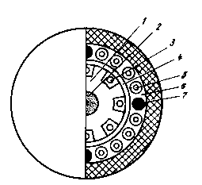

Рис. 55. Оптический кабель зоновой связи марки ОЗКГ:
1— профилированный сердечник; 2 — силовой элемент; 3 — волокно; 4 — внутренняя пластмассовая оболочка; 5—стальная проволока; 6—наружная полиэтиленовая оболочка; 7—медный проводник

Зоновый кабель ОКЗ содержит четыре или восемь многомодовых ОВ, расположенных в четырех модулях сердечника кабеля, покрытых снаружи полиэтиленовой оболочкой (см. рис.56).
Кабель предназначен для прокладки в грунт, поэтому имеет защитный броневой покров. Возможны различные варианты брони: стальные круглые проволоки (ОКЗК), бронеленты (ОКЗБ), стеклопластиковые стержни (ОКЗС), стальная оплетка (ОКЗО).
Изготовляются также подводные кабели с алюминиевой оболочкой и круглой стальной броней (ОКЗАК).
Станционные кабели маркируются ОКС.

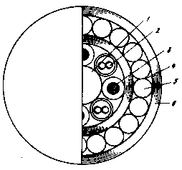

Рис. 56. Оптический кабель зоновой связи марки ОКЗ:
1 — силовой элемент; 2 — оптическое волокно; 3 — медный проводник; 4 и 6 — полиэтиленовая оболочка; 5—стальная броня

Дистанционное электропитание регенераторов осуществляется по четырем медным изолированным проводникам диаметром 1,2 мм, расположенным в сердечнике кабеля.

Кабель магистральной связи ОМЗКГ (рис.57) содержит одномодовые волокна, обеспечивающие многоканальную связь на большие расстояния.
Кабель содержит четыре или восемь волокон, расположенных в пазах профилированного пластмассового сердечника. Защитный покров изготавливается в двух модификациях: из стеклопластиковых стержней или стальных проволок. Снаружи имеется пластмассовая оболочка.
Кабель предназначен для прокладки в грунт.

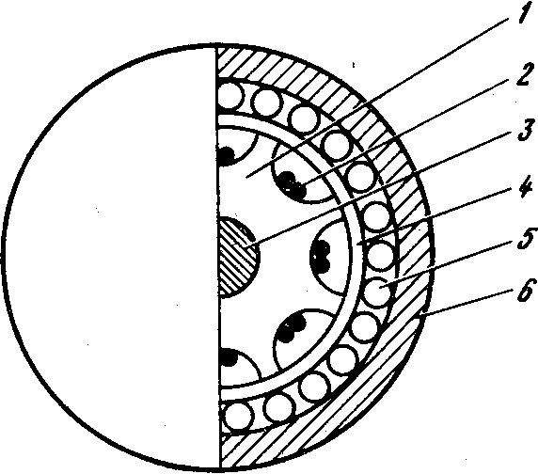

Рис. 57. Магистральный оптический кабель марки ОМЗКГ:
1 — профилированный сердечник; 2 — волокно; 3 — силовой элемент; 4 — внутренняя пластмассовая оболочка;
5 — стеклопластиковые нити; 6 — наружная полиэтиленовая оболочка

Магистральный кабель ОКЛ изготавливается из одномодовых волокон с сердцевиной диаметром 10 мкм, имеет две модификации: с медными проводниками диаметром 1,2 мм для дистанционного питания регенераторов (рис.58) и без медных проводников с питанием от местной сети или автономных источников теплоэлектрогенераторов (ТЭГ).

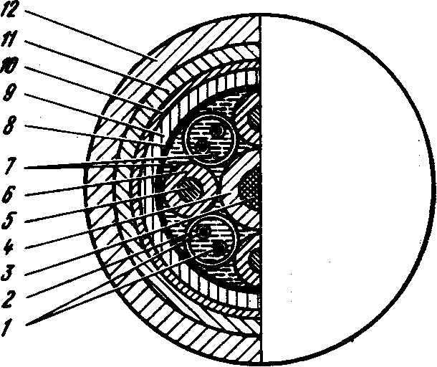

Рис. 58. Магистральный оптический кабель марки ОКЛ:
1 — оптическое волокно; 2 — оболочка оптического модуля; 3 — центральный силовой элемент из стеклопластикового стержня;4—оболочка; 5—медная жила; 6—изоляция медной жилы; 7—гидрофобное заполнение; 8 — обмоточная лента; 9 — промежуточная оболочка из полиэтилена; 10— подушка из крепированной бумаги; 11 — сталеленточная броня; 12—наружная защитная оболочка из полиэтилена (с битумной подклейкой к броне).

Центральный силовой элемент выполнен из стеклопластиковых стержней. Наружный покров кабеля имеет несколько разновидностей: для прокладки в канализации — это полиэтиленовый шланг (марка ОКЛ), для подземной прокладки—броневой покров из стеклопластиковых стержней (ОКЛС), стальных лент (марка ОКЛБ), круглой проволоки (ОКЛК).
Для подводных речных переходов создан кабель с алюминиевой оболочкой и круглопроволочной броней (ОКЛАК). Для станционных вводов и монтажа используется кабель ОКС.

Основные оптические и физико-механические свойства ОК отечественного производства приведены в таблице 6.
Таблица 6
Характеристика |  | ОК-50 | ОКК | ОЗКГ | ОКЗ | ОМЗКГ | ОКЛ
Система передачи |  | “Соната-2” | ИКМ-4/5 | “Сопка-3” |  | “Сопка-4” | “Сопка-4м”, “Сопка-5”
Число цифровых каналов |  | 120 | 120, 480 | 480 | 480 | 1920 | 1920; 7680
, мкм |  | 0,85 | 1,3 | 1,3 | 1,3 | 1,3 | 1,55
, дБ/км |  | 3 | 0,7…1,0 | 0,7… 1,0 | 0,7… 1,5 | 0,7 | 0,3
∆F , МГц км |  | 250… 500 | 1000 | 500…800 |  | 5000 | 5000
Длина регенерационного участка, км |  | 12 | 30 | 30 | 30 | 40 | 100
Число волокон |  | 4 и 8 | 4, 8, 16 | 4 и 8 | 4 и 8 | 4, 8, 16 | 4, 8, 16
Тип волокна |  | МОВ | ООВ и МОВ | МОВ | МОВ | ООВ | ООВ
Подземные | d , мм  Q , кг/км  P , Н | 11…15  100…300  1200 | 12…18  110…320  300…3500 | 17  370  3000 | 18…20  406…445  — | 12…18  130…400 1300…4000 | 14…18  140…404 1000…3500
Подводные | d , мм  Q , кг/км  P , Н | —  —  — | 24  1200  25000 | —  —  — | 20  1040  25000 | —  —  — | 25  1300  25000
Строительная длина, км |  | 1…2 |  | 2 |  | 2
Срок службы, лет |  | 25 |  | 25 |  | 25
Электропитание |  | Местное |  | ДП |  | Автономное, ДП

Примечание: ∆F —коэффициет широкополосноети; Q — масса; Р—разрывная прочность;
ООВ—одномодовое, МОВ— многомодовое оптическое волокно.

Таким образом, рассмотренные конструкции ОК отличаются большим разнообразием. Основная задача при выборе конструкции ОК – обеспечение стабильности характеристик ОВ при эксплуатации и хранении, защиты волокна от механических, климатических и других видов внешних воздействий, могущих вызвать ухудшение их оптических свойств или даже обрыв. При этом выдвигается требование удобства в эксплуатации, монтажа и ремонта. Поэтому ОК содержат силовые элементы, упрочняющие конструкцию кабеля в целом. Различные же способы размещения ОВ, оптических модулей, силовых и демпфирующих элементов конструкции имеют целью обеспечить стабильность оптических характеристик и целостность ОВ.
Упрочняющие элементы могут быть как из высокопрочных синтетических полимерных нитей, так и из стеклопластиковых стержней или металлических проволок. Последние вводятся в конструкцию ОК для организации цепей дистанционного электропитания линейных регенераторов.
Усилия, испытываемые упрочняющими элементами под воздействием внешних растягивающих сил, не должны передаваться на ОВ. В противном случае ОВ как элемент кабеля с минимальным коэффициентом допустимого линейного удлинения разорвется первым. Поэтому один из способов ослабления напряжения в ОВ при удлинении кабеля или его изгибе заключается в обеспечении неплотного сцепления ОВ с элементами кабеля, то есть в свободном расположении ОВ, уложенного в трубках или специальных пазах фигурного сердечника. Применяют также различные демпфирующие разделительные элементы (например, из пористого материала), уменьшающие механические воздействия на ОВ.

Оптическое волокно - основа оптических кабелей связи.
Все прочие элементы кабеля не более чем средства защиты оптического волокна от внешних воздействий.
В связи с чем кабельную продукцию целесообразно квалифицировать способу прокладки - внутриобъектовые, для прокладки в кабельной канализации, для прокладки в грунт, для подвески.
Основные параметры оптических кабелей приведены в таблице 7*.

Таблица 7
 | Внутри- объектовые | Для прокладки в каналах | Для прокладки в грунте | Подвесные | Подвесные самонесущие
Диапазон рабочих температур, С | -10 … +50 | -40 … +50 | -40 … +50 | -40 … +50 | -60 … +50
Допустимое растягивающее усилие, кН | 0,5 … 1,5 | 3,5 | 10 | 3 | 3,5 … 10
Количество оптических волокон: | 72 | 72 | 72 | 36 | 36
Тип центрального силового элемента: | Стальной трос, стеклопластиковый пруток | Внешний силовой элемент: стальной трос, стекло- пластковый пруток, арамидные нити | Стекло- пластиковый пруток
Бронепокров: | - | Гофриро- ванная стальная лента | Стальная оцинко- ванная проволока диаметром 1,8 … 2,4 мм | - | Кевларовые или арамидные нити
* - информация представлена в соответствии с ТУ завода "Электропровод"
Важное значение приобретает правильный выбор кабеля для реализации конкретного участка проводки в конкретном месте.

